ĐẠI HỌC QUỐC GIA THÀNH PHỐ HỒ CHÍ MINH
TRƯỜNG ĐẠI HỌC KHOA HỌC TỰ NHIÊN
KHOA ĐIỆN TỬ - VIỄN THÔNG

BỘ MÔN MÁY TÍNH - HỆ THỐNG NHÚNG

CAO TRỌNG PHƯỚC

Đề tài khóa luận tốt nghiệp:
HỆ THỐNG THU NHẬN DỮ LIỆU DỰA TRÊN BLE MESH VÀ ESP32

CHUYÊN NGÀNH MÁY TÍNH - HỆ THỐNG NHÚNG

TP. Hồ Chí Minh, tháng 08 năm 2026


ĐẠI HỌC QUỐC GIA THÀNH PHỐ HỒ CHÍ MINH
TRƯỜNG ĐẠI HỌC KHOA HỌC TỰ NHIÊN
KHOA ĐIỆN TỬ - VIỄN THÔNG
BỘ MÔN MÁY TÍNH - HỆ THỐNG NHÚNG

Cao Trọng Phước – 22207073

Đề tài:
HỆ THỐNG THU NHẬN DỮ LIỆU DỰA TRÊN BLE MESH VÀ RSSI
BLE MESH AND RSSI -BASED DATA ACQUISITION SYSTEM
KHÓA LUẬN TỐT NGHIỆP CỬ NHÂN
NGÀNH KỸ THUẬT ĐIỆN TỬ - VIỄN THÔNG
CHUYÊN NGÀNH MÁY TÍNH - HỆ THỐNG NHÚNG

NGƯỜI HƯỚNG DẪN KHOA HỌC
TS. HUỲNH HỮU THUẬN

TP. Hồ Chí Minh, tháng 08 năm 2026

LỜI CAM ĐOAN
Tôi xin cam đoan khóa luận tốt nghiệp “Hệ thống thu nhận dữ liệu dựa trên BLE Mesh và RSSI” là công trình nghiên cứu của bản thân tôi dưới sự hướng dẫn của TS. Huỳnh Hữu Thuận.
Các số liệu, kết quả thực nghiệm nêu trong khóa luận là trung thực, do chính tôi thực hiện và chưa từng được công bố trong bất kỳ công trình nào khác. Các nguồn tài liệu được sử dụng đều được trích dẫn đầy đủ, rõ ràng trong phần Tài liệu tham khảo.
Tôi hoàn toàn chịu trách nhiệm trước Nhà trường và Khoa Điện tử - Viễn thông về lời cam đoan này.
TP. Hồ Chí Minh, tháng 08 năm 2026
Sinh viên thực hiện
Cao Trọng Phước

TÓM TẮT
Định vị trong nhà bằng GPS thường không ổn định. Nhu cầu theo dõi người và tài sản trong bệnh viện, nhà máy và cơ sở chăm sóc ngày càng tăng. BLE beacon phù hợp với bài toán này nhờ chi phí thấp, tiêu thụ năng lượng nhỏ và khả năng triển khai linh hoạt.
Khóa luận xây dựng hệ thống định vị mức phòng gồm một Tag XIAO nRF52840, ba Scanner ESP32 cho ba phòng, một Relay ESP32-S3 và một Gateway ESP32-S3. Tag phát beacon tùy biến mỗi 900–1100 ms, mang mức pin, mã Tag, số thứ tự và HMAC-16. Scanner xác thực, lọc RSSI bằng Kalman thích nghi rồi gửi báo cáo qua BLE Mesh. Gateway chuyển telemetry lên ThingsBoard bằng MQTTS; Rule Chain dùng hysteresis và debounce để quyết định phòng.
Ba phiên đo tạo 2 160 thời điểm đủ điều kiện, trong đó 2 153 thời điểm có telemetry hợp lệ và 1 965 thời điểm được dự đoán đúng. Accuracy đạt 91,27%, macro-F1 đạt 91,33% và coverage đạt 99,68%. Trên 32 lần chuyển phòng đúng quy trình, độ trễ trung vị là 10,00 s, trung bình 13,34 ± 12,55 s và P95 là 47,90 s; 29/32 lần hội tụ trong Grace 30 s. Trong 35 cửa sổ đi lại sau Grace, 22 lần đổi zone tạo thành 7 chu kỳ flapping hoàn chỉnh và 3 lần lệch chưa phục hồi trong cùng cửa sổ, tương đương 0,20 chu kỳ/phút. Sai số và flapping tập trung chủ yếu ở ranh giới Phòng 2–Phòng 3.
Từ khóa – BLE Mesh, RSSI, định vị trong nhà, nRF52840, ESP32, ThingsBoard, HMAC, bộ lọc Kalman.

ABSTRACT
Global Positioning System signals are unreliable indoors, while hospitals, factories, and care facilities increasingly need low-cost tracking of people and assets. Bluetooth Low Energy beacons are suitable for this task because they consume little energy and can be deployed with inexpensive hardware.
This thesis develops an open, self-hosted room-level indoor positioning system. The deployed architecture comprises one XIAO nRF52840 Tag, three ESP32 Scanners assigned to three rooms, one ESP32-S3 Relay, and one ESP32-S3 Gateway. The Tag broadcasts a custom beacon every 900–1100 ms with battery level, Tag identifier, sequence number, and HMAC-16. Each Scanner authenticates the payload, applies an adaptive Kalman filter to RSSI, and reports the result through Bluetooth Mesh. The Gateway publishes telemetry to ThingsBoard over MQTTS, where a Rule Chain uses hysteresis and debounce to select the room.
Three measurement sessions produced 2,160 eligible one-second observations. Telemetry was available for 2,153 observations, and 1,965 were classified correctly, yielding 91.27% accuracy, 91.33% macro-F1, and 99.68% coverage. For 32 protocol-compliant room transitions, the median latency was 10.00 s, the mean was 13.34 ± 12.55 s, and the 95th percentile was 47.90 s; 29 of 32 transitions converged within the 30 s grace period. Across 35 post-grace walking windows, 22 zone changes formed seven complete flapping cycles and three incomplete excursions, corresponding to 0.20 cycles per minute. Most errors and flapping events occurred near the boundary between Rooms 2 and 3.
Keywords – Bluetooth Mesh, RSSI, indoor positioning, nRF52840, ESP32, ThingsBoard, HMAC, Kalman filter.

MỤC LỤC

LỜI CAM ĐOAN i
TÓM TẮT ii
ABSTRACT iii
MỤC LỤC iv
DANH MỤC TỪ VIẾT TẮT VÀ THUẬT NGỮ xi
A. BẢNG VIẾT TẮT TIẾNG ANH xi
B. BẢNG VIẾT TẮT TIẾNG VIỆT xiii
DANH MỤC HÌNH ẢNH 1
DANH MỤC BẢNG 2
CHƯƠNG 1: GIỚI THIỆU 3
1.1 Bối cảnh và động lực thực hiện 3
1.2 Mục tiêu nghiên cứu 3
1.3 Phạm vi 4
1.4 Các công cụ và board mạch phát triển 4
1.4.1 Framework ESP-IDF v6.0.1 và nRF Connect SDK v3.4.0 4
1.4.2 Phần cứng 5
1.4.3 ThingsBoard CE 5
1.4.4 Công cụ phụ trợ 6
1.5 Cấu trúc của khóa luận 6
CHƯƠNG 2: TỔNG QUAN NGHIÊN CỨU 8
2.1 Các phương pháp định vị trong nhà 8
2.1.1 Fingerprinting bằng Wi-Fi RSSI 8
2.1.2 BLE beacon với một đầu quét 8
2.1.3 Ultra-Wideband (UWB) 8
2.1.4 Hệ thống hybrid 9
2.2 So sánh giải pháp thương mại 9
2.2.1 Estimote 9
2.2.2 Kontakt.io 9
2.2.3 Aruba Meridian 9
2.3 Các nghiên cứu học thuật liên quan 10
2.3.1 Lọc Kalman cho RSSI 10
2.3.2 Hiệu chỉnh mô hình path-loss 10
2.3.3 Bluetooth Mesh cho IoT 10
2.3.4 Cập nhật firmware qua BLE Mesh 10
2.4 Khoảng trống nghiên cứu 10
CHƯƠNG 3: CƠ SỞ LÝ THUYẾT 12
3.1 BLE Advertising và RSSI 12
3.1.1 Cấu trúc gói ADV 12
3.1.2 RSSI và mất mát đường truyền 13
3.2 BLE Mesh 13
3.2.1 Provisioner và Node 13
3.2.2 Khóa và các layer 14
3.2.3 Provisioning và Static OOB 14
3.2.4 Vendor Model và opcode 15
3.2.5 Relay feature 15
3.3 Xử lý tín hiệu RSSI 15
3.3.1 Bộ lọc Kalman 1D 15
3.3.2 Ước lượng khoảng cách 16
3.3.3 Chống replay theo sequence 16
3.4 Quyết định zone 17
3.4.1 Chọn scanner mạnh nhất 17
3.4.2 Hysteresis chống flapping 17
3.4.3 Debounce leaky-bucket 17
3.5 Bảo mật 18
3.5.1 HMAC-SHA256 và HMAC-16 truncated 18
3.5.2 Hai cơ chế khóa độc lập 18
3.5.3 Secure Boot V2 và Flash Encryption 20
3.6 Cập nhật firmware qua mạng (OTA) 21
3.6.1 Kiến trúc esp_https_ota và dual-slot partition 21
3.6.2 SHA256 skip và version compare 23
3.6.3 Cơ chế trigger OTA 23
3.6.4 Auto-check 23
3.7 MQTT, HTTP và TLS 24
3.7.1 MQTT 24
3.7.2 HTTP và HTTPS 25
3.7.3 TLS 25
3.7.4 Kết hợp: MQTTS và HTTPS dùng chung CA/cert 28
3.8 Giao thức ThingsBoard Gateway API 28
3.8.1 Kiến trúc Gateway/Sub-device 28
3.8.2 Các topic MQTT 28
3.8.3 Rule Chain Engine 29
CHƯƠNG 4: TRIỂN KHAI HỆ THỐNG 30
4.1 Kiến trúc tổng thể 30
4.2 Firmware Tag 31
4.2.1 Cấu trúc gói ADV 24 byte 31
4.2.2 Tính HMAC qua PSA Crypto API 32
4.2.3 Chu kỳ phát ngẫu nhiên 900–1100 ms 32
4.3 Firmware Scanner 32
4.3.1 Radio time-sharing GAP scan / mesh publish 33
4.3.2 Tag table và Kalman filter 33
4.3.3 Anti-replay và timeout 33
4.3.4 Gửi TAG_STATUS qua vendor model 33
4.4 Firmware Relay 33
4.4.1 Relay feature enabled ở Network Layer 34
4.4.2 Bind AppKey để xử lý RESET_CMD và OTA_TRIGGER 34
4.5 Firmware Gateway 34
4.5.1 Provisioner AUTO mode 34
4.5.2 Bootstrap bảo mật: Secure Boot V2 + Flash Encryption 35
4.5.3 MQTT worker và hàng đợi tag report 37
4.5.4 Data watchdog và tự phục hồi 37
4.5.5 Key rotation 24 h cho OTA-beacon 37
4.6 Server-side ThingsBoard 37
4.6.1 Rule chain ble_tag_zone_detection 37
4.6.2 Dashboard Indoor Tracking 39
4.7 Bảo mật xuyên suốt 40
4.7.1 Static OOB provisioning 41
4.7.2 HMAC-16 hai lớp khóa độc lập 41
4.7.3 Secure Boot V2 + Flash Encryption cấp firmware 41
4.7.4 MQTTS với CA nội bộ và xác thực chứng chỉ 41
4.8 Cơ chế OTA 41
4.8.1 Broadcast beacon cho Scanner 41
4.8.2 Unicast mesh cho Relay 41
4.8.3 Auto-check định kỳ 41
4.9 Cấu trúc source code 42
4.9.1 Các ứng dụng firmware 42
4.9.2 Component dùng chung components/bmt_ota trên nhánh ESP32 42
4.9.3 thingsboard/ 42
CHƯƠNG 5: KẾT QUẢ THỰC NGHIỆM 43
5.1 Thiết lập đo của kiến trúc hiện tại 43
5.1.1 Cấu hình hệ thống và biến quan sát 43
5.1.2 Bố trí ba phòng và ba Scanner 43
5.1.3 Nguồn dữ liệu và quy trình Grace 30 giây 44
5.1.4 Quy tắc tạo tập đánh giá 45
5.2 Tập ground truth của cấu hình 3 Scanner 46
5.2.1 Phạm vi bản ghi và tách phiên đo 46
5.2.2 Phân bố thời gian và telemetry theo phòng 46
5.2.3 Giá trị sử dụng và giới hạn của tập ground truth 47
5.3 Đánh giá đặc trưng RSSI theo phòng 47
5.3.1 Cách thu thập và xử lý dữ liệu RSSI 47
5.4 Thời gian khởi động và đưa hệ thống vào hoạt động 50
5.5 Độ chính xác định vị theo phòng của cấu hình 3 Scanner 51
5.5.1 Dữ liệu và cách chấm điểm 51
5.5.2 Kết quả định lượng 51
5.5.3 Phân tích sai số và giới hạn 53
5.6 Độ trễ chuyển phòng và flapping 54
5.6.1 Phép thử độc lập tại biên phòng 54
5.6.2 Độ trễ chuyển phòng trong ba phiên 55
5.6.3 Flapping trong ba phiên ground truth 56
5.7 Tự phục hồi 57
5.7.1 Rút nguồn Gateway 57
5.7.2 Rút nguồn 1 Scanner 57
5.7.3 Rút Relay 57
5.8 OTA 57
5.8.1 Thời gian OTA 57
5.8.2 SHA256 skip 58
5.8.3 Chống downgrade 58
5.8.4 Fault injection 58
5.9 Bảo mật beacon 58
5.9.1 Giả beacon bằng smartphone 58
5.9.2 Replay attack 58
5.9.3 Tỉ lệ false-negative HMAC 59
5.10 Đánh giá tổng hợp 59
5.10.1 Ưu điểm 59
5.10.2 Hạn chế 59
5.10.3 So sánh với giải pháp thương mại 60
CHƯƠNG 6: KẾT LUẬN 61
6.1 Tóm tắt đóng góp 61
6.2 Hạn chế 62
6.3 Hướng phát triển 63
6.3.1 Định vị tọa độ (x, y) bằng trilateration 63
6.3.2 Học máy hiệu chỉnh path-loss theo môi trường 63
6.3.3 Fleet management đa site 63
6.3.4 Chống nhiễu 2.4 GHz 63
6.3.5 Tích hợp thêm cảm biến trên Tag 63
TÀI LIỆU THAM KHẢO 64
PHỤ LỤC A: OPCODE VÀ MÃ ĐỊNH DANH BLUETOOTH 66

DANH MỤC TỪ VIẾT TẮT VÀ THUẬT NGỮ

A. BẢNG VIẾT TẮT TIẾNG ANH
Từ viết tắt | Tên đầy đủ tiếng Anh
ADV | Advertising packet / advertising data
AES | Advanced Encryption Standard
API | Application Programming Interface
BLE | Bluetooth Low Energy
BLE Mesh | Bluetooth Low Energy Mesh Networking
CA | Certificate Authority
CID | Company Identifier
CN | Common Name
DFU | Device Firmware Update
ECDH | Elliptic Curve Diffie–Hellman
ECDSA | Elliptic Curve Digital Signature Algorithm
ESP-IDF | Espressif IoT Development Framework
GAP | Generic Access Profile
GATT | Generic Attribute Profile
GPIO | General-Purpose Input/Output
GPS | Global Positioning System
HKDF | HMAC-Based Key Derivation Function
HMAC | Hash-Based Message Authentication Code
HTTP | Hypertext Transfer Protocol
HTTPS | Hypertext Transfer Protocol Secure
I²C | Inter-Integrated Circuit
IMU | Inertial Measurement Unit
IoT | Internet of Things
IP | Internet Protocol
LAN | Local Area Network
MCU | Microcontroller Unit
MQTT | Message Queuing Telemetry Transport
MQTTS | MQTT over TLS
NVS | Non-Volatile Storage
OOB | Out-of-Band
OTA | Over-the-Air
PSA | Platform Security Architecture
QoS | Quality of Service
RF | Radio Frequency
RSA | Rivest–Shamir–Adleman
RSSI | Received Signal Strength Indicator
RTLS | Real-Time Location System
RTOS | Real-Time Operating System
SAN | Subject Alternative Name
SDK | Software Development Kit
SHA-256 | Secure Hash Algorithm 256-bit
TCP | Transmission Control Protocol
TLS | Transport Layer Security
TOTP | Time-Based One-Time Password
TTL | Time To Live
UART | Universal Asynchronous Receiver/Transmitter
UUID | Universally Unique Identifier
UWB | Ultra-Wideband
Wi-Fi RTT | Wi-Fi Round-Trip Time

B. BẢNG VIẾT TẮT TIẾNG VIỆT
Từ viết tắt | Nghĩa tiếng Việt
ADV | Gói tin hoặc dữ liệu quảng bá
AES | Chuẩn mã hóa nâng cao
API | Giao diện lập trình ứng dụng
BLE | Bluetooth năng lượng thấp
BLE Mesh | Mạng lưới Bluetooth năng lượng thấp
CA | Tổ chức phát hành và xác thực chứng chỉ
CID | Mã định danh công ty trong Bluetooth
CN | Tên chung trong chứng chỉ số
DFU | Cập nhật firmware thiết bị
ECDH | Trao đổi khóa Diffie–Hellman trên đường cong elliptic
ECDSA | Thuật toán chữ ký số đường cong elliptic
ESP-IDF | Bộ công cụ phát triển IoT của Espressif
GAP | Hồ sơ truy cập chung của Bluetooth
GATT | Hồ sơ thuộc tính chung của Bluetooth
GPIO | Chân vào/ra đa dụng
GPS | Hệ thống định vị toàn cầu
HKDF | Hàm dẫn xuất khóa dựa trên HMAC
HMAC | Mã xác thực thông điệp dựa trên hàm băm
HTTP | Giao thức truyền siêu văn bản
HTTPS | HTTP qua kênh TLS bảo mật
I²C | Chuẩn giao tiếp nối tiếp giữa các vi mạch
IMU | Bộ đo lường quán tính
IoT | Internet vạn vật
IP | Giao thức Internet
LAN | Mạng cục bộ
MCU | Vi điều khiển
MQTT | Giao thức truyền dữ liệu telemetry dạng publish/subscribe
MQTTS | MQTT qua kênh TLS bảo mật
NVS | Bộ nhớ lưu trữ không mất dữ liệu khi mất nguồn
OOB | Kênh xác thực ngoài băng
OTA | Cập nhật phần mềm qua mạng không dây
PSA | Kiến trúc bảo mật nền tảng
QoS | Chất lượng dịch vụ
RF | Tần số vô tuyến
RSA | Thuật toán mật mã khóa công khai RSA
RSSI | Chỉ số cường độ tín hiệu thu
RTLS | Hệ thống định vị thời gian thực
RTOS | Hệ điều hành thời gian thực
SAN | Tên thay thế của chủ thể trong chứng chỉ
SDK | Bộ công cụ phát triển phần mềm
SHA-256 | Thuật toán băm an toàn 256 bit
TCP | Giao thức điều khiển truyền vận
TLS | Bảo mật tầng truyền tải
TOTP | Mật khẩu dùng một lần dựa trên thời gian
TTL | Giới hạn thời gian hoặc số hop tồn tại của gói tin
UART | Bộ thu phát nối tiếp không đồng bộ
UUID | Mã định danh duy nhất toàn cục
UWB | Công nghệ băng siêu rộng
Wi-Fi RTT | Thời gian khứ hồi của tín hiệu Wi-Fi

DANH MỤC HÌNH ẢNH
Hình 1. Hai vòng đời khóa độc lập của Tag beacon và OTA beacon 19
Hình 2. Luồng cập nhật HTTPS OTA dual-slot và cơ chế rollback 20
Hình 3. Ba đường kích hoạt OTA và nhánh auto-check độc lập 21
Hình 4. Mô hình mô tả hoạt động của TLS 24
Hình 5. Chuỗi thiết lập kênh MQTTS/TLS giữa Gateway và ThingsBoard 25
Hình 6. Mô hình kiến trúc hệ thống định vị theo phòng ở phiên bản hiện tại 28
Hình 7. Luồng Gateway tự động provision và cấu hình Scanner/Relay 32
Hình 8. Quy trình bootstrap Secure Boot V2 và Flash Encryption trên chip mới 33
Hình 9. Luồng xử lý dữ liệu và quyết định phòng từ Tag đến ThingsBoard 36
Hình 10. Giao diện tổng quan Dashboard Indoor Tracking trên ThingsBoard 37
Hình 11. Widget hiển thị lịch sử phòng được hệ thống dự đoán theo thời gian 37
Hình 12. Trạng thái kết nối và kết quả cập nhật OTA của các node trên ThingsBoard 39
Hình 13. Sơ đồ mặt bằng thí nghiệm 40
Hình 14. Quy trình ghi ground truth và tạo cửa sổ đánh giá sau Grace 30 giây 42
Hình 15. RSSI của ba scanner khi Tag được đặt cố định tại Phòng 2 46
Hình 16. RSSI của ba scanner khi Tag được đặt cố định tại Phòng 3 46
Hình 17. RSSI của ba scanner khi Tag được đặt cố định tại Phòng 1 47
Hình 18. Độ trễ chuyển phòng theo từng sự kiện trong ba phiên đo 53

DANH MỤC BẢNG
Bảng 1. Danh mục phần cứng 5
Bảng 2. So sánh các giải pháp indoor positioning thương mại 9
Bảng 3. Các opcode Vendor Model dùng trong đề tài 15
Bảng 4. Quan hệ RSSI với khoảng cách ước lượng (n = 2.5, P_0 = -59 dBm) 16
Bảng 5. Các topic MQTT dùng trong ThingsBoard Gateway API 26
Bảng 6. Layout struct bmt_tag_adv_payload_t (24 byte) 29
Bảng 7. Bố trí thí nghiệm của cấu hình 3 phòng–3 Scanner 41
Bảng 8. Các phiên ground truth được sử dụng 43
Bảng 9. Phân bố mẫu đánh giá và coverage theo phòng của ba phiên 43
Bảng 10. Thống kê RSSI của ba scanner khi Tag được đặt cố định theo phòng 45
Bảng 11. Thời gian khởi động và đưa hệ thống vào hoạt động 47
Bảng 12. Tóm tắt kết quả định vị của Phiên 1 48
Bảng 13. Tóm tắt kết quả định vị của Phiên 2 49
Bảng 14. Tóm tắt kết quả định vị của Phiên 3 49
Bảng 15. Ma trận nhầm lẫn gộp của ba phiên đo 50
Bảng 16. Precision, recall và F1-score theo từng phòng 50
Bảng 17. Số lần flap trong 5 phút tại biên phòng 51
Bảng 18. Thống kê độ trễ chuyển phòng của ba phiên đo 52
Bảng 19. Kết quả flapping trong 35 cửa sổ sau Grace 53
Bảng 20. Thời gian OTA (giây) 54
Bảng 21. So sánh định tính với một số giải pháp thương mại 57
Bảng 22. Các vendor opcode của hệ thống 63
Bảng 23. Các mã định danh Bluetooth dùng trong hệ thống 63

CHƯƠNG 1: GIỚI THIỆU

1.1 Bối cảnh và động lực thực hiện
Bệnh viện muốn biết bệnh nhân đang ở phòng nào. Kho muốn theo dõi xe nâng, dụng cụ. Nhà dưỡng lão muốn phát hiện người cao tuổi té ngã hay đi lạc. Ba ví dụ trên đều cần định vị trong nhà; các hệ thống BLE đã được nghiên cứu cho cả theo dõi chăm sóc người cao tuổi và y tế [7], [8].
GPS không giải quyết được. Tín hiệu vệ tinh bị suy hao khi xuyên qua tường bê tông và mái kim loại; ngay cả khi thu được, sai số trong nhà lên tới hàng chục mét, không phân biệt được phòng.
Một số hướng thay thế đã được nghiên cứu và bán trên thị trường:
- Wi-Fi RTT (Round-Trip Time): đo thời gian phản hồi giữa thiết bị và điểm truy cập Wi-Fi để tính khoảng cách. Tận dụng được hạ tầng Wi-Fi sẵn có nhưng đòi hỏi phần cứng hỗ trợ IEEE 802.11mc, hiện còn hạn chế.
- UWB (Ultra-Wideband): xung băng thông siêu rộng, độ chính xác cỡ centimet. Chi phí 50–100 USD mỗi thẻ và phải lắp thêm anchor riêng. Đề tài không dùng công nghệ này – nêu ở đây chỉ để so sánh, xem thêm Chương 2.
- BLE (Bluetooth Low Energy) beacon: thẻ nhỏ phát quảng bá, đầu đọc lấy cường độ tín hiệu (RSSI) để suy ra khoảng cách hoặc vùng. Thẻ có chi phí thấp và pin có thể dùng từ vài tháng đến vài năm [4], [6].
- Camera + thị giác máy tính: chính xác cao nhưng xâm phạm quyền riêng tư và tốn tài nguyên xử lý.
Trong bốn lựa chọn, BLE beacon cân bằng nhất giữa giá và độ khả thi. BLE cũng có sẵn trên smartphone, để ngỏ hướng dùng điện thoại làm thẻ hoặc đầu đọc.
Điểm yếu của BLE beacon truyền thống là một scanner đơn chỉ phủ một vùng hữu hạn trong nhà có tường. Muốn phủ nhiều phòng, phải triển khai nhiều scanner và có cách phối hợp dữ liệu giữa chúng. Đề tài chọn BLE Mesh để các scanner tạo mạng nhiều hop tới gateway; độ tin cậy, độ trễ và khả năng mở rộng của cơ chế relay/flooding đã được phân tích trong [1], [2], [3].

1.2 Mục tiêu nghiên cứu
Đề tài đặt bốn mục tiêu:
- Bốn loại node: Tag (Seeed Studio XIAO nRF52840) phát beacon; Scanner, Relay, Gateway trên nền ESP32/ESP32-S3 (ESP-IDF), lần lượt đo RSSI, chuyển tiếp mesh và làm cầu nối tới server. Hai track firmware (Zephyr cho Tag, ESP-IDF cho ba loại node còn lại) giao tiếp với nhau thuần túy qua chuẩn quảng bá BLE, không phụ thuộc hãng chip.
- Xử lý RSSI và chọn phòng ở phía server (ThingsBoard) thay vì trên firmware, để tinh chỉnh tham số không cần nạp lại firmware.
- Bảo mật nhiều lớp độc lập:
- Beacon: HMAC-16 với khóa dẫn xuất theo epoch (kiểu TOTP) hỗ trợ phát hiện giả mạo và hạn chế replay trong phạm vi thiết kế.
- Truyền dẫn: MQTTS cho telemetry gateway–server, HTTPS cho tải firmware OTA.
- Firmware/chip: Secure Boot V2 (chữ ký RSA-3072) và Flash Encryption cho toàn bộ node track ESP32; MCUboot (chữ ký ECDSA-P256) cho track Tag nRF52840.
- OTA đồng loạt cho cả mesh, có chống downgrade và fallback khi cập nhật thất bại.

1.3 Phạm vi
Ranh giới đề tài:
- Mức định vị: chỉ xác định phòng (room-level), không tính tọa độ (x, y). Với các ứng dụng đã nêu, thông tin phòng đã đủ.
- Quy mô: 3 phòng liền nhau trên một tầng (căn hộ chung cư). Không xử lý đa tầng hay đa toà nhà.
- Số thiết bị: 1–N tag, 3 scanner cố định (mỗi phòng bố trí 1 scanner), 1 relay, 1 gateway. Mesh cho phép mở rộng nhưng đề tài không đo scale trên 10 tag hay trên 3 scanner.
- Môi trường: nhà ở thông thường, tường bê tông và thạch cao, nhiễu Wi-Fi 2.4 GHz mức bình thường. Không test trong nhà máy có nhiễu điện từ mạnh.
- Không làm: định vị ngoài trời, tracking vận tốc, phân tích quỹ đạo. Xem chương kết luận cho hướng phát triển.

1.3.1 Phạm vi nội dung phần B
Phần B tập trung vào tuyến xử lý từ Gateway đến nền tảng ThingsBoard. Kiến trúc tổng thể, BLE Mesh và kết quả thực nghiệm là nội dung dùng chung của hai thành viên nên được giữ nguyên trong tài liệu.
Các nội dung do phần B triển khai và trình bày gồm:
- Gateway nhận TAG_STATUS từ BLE Mesh, ánh xạ địa chỉ nguồn sang Scanner và chuyển report qua hàng đợi FreeRTOS.
- Kết nối Wi-Fi, MQTTS/TLS và xuất telemetry theo ThingsBoard Gateway API; quản lý trạng thái kết nối và khôi phục sau lỗi.
- Rule Chain xác định phòng bằng độ tươi dữ liệu, hysteresis 5 dB và debounce hai lần xác nhận.
- Mô hình child device, attributes/timeseries, dashboard nhiều Tag và cơ chế chọn Tag để xem chi tiết.
- Giám sát heartbeat, data watchdog trong thời gian chạy và phát lại trạng thái out_of_range sau khi MQTT kết nối lại.
Firmware chi tiết của Tag/Scanner và cơ chế OTA không thuộc phần triển khai cá nhân B; chúng chỉ được nhắc khi cần mô tả giao diện tích hợp hoặc kết quả chung của toàn hệ thống.

1.4 Các công cụ và board mạch phát triển

1.4.1 Framework ESP-IDF v6.0.1 và nRF Connect SDK v3.4.0
Đề tài dùng hai toolchain song song cho hai họ chip khác nhau.
ESP-IDF là bộ công cụ phát triển chính thức của Espressif cho Scanner, Relay và Gateway, cung cấp:
- Toolchain biên dịch (Xtensa GCC cho ESP32/ESP32-S3).
- Hệ điều hành thời gian thực FreeRTOS làm nền.
- Thư viện Bluetooth Low Energy đầy đủ, bao gồm cả BLE Mesh stack.
- Thư viện Wi-Fi STA/AP, TCP/IP (LwIP), TLS (mbedTLS).
- Hệ thống build dựa trên CMake với cơ chế component cho tổ chức mã nguồn.
nRF Connect SDK (trên nền Zephyr RTOS) dùng riêng cho Tag chạy trên nRF52840, biên dịch/nạp qua công cụ west, có MCUboot kiểm tra chữ ký ECDSA-P256 trước khi khởi động firmware.
Đề tài cố định phiên bản ESP-IDF v6.0.1 và nRF Connect SDK v3.4.0 trong suốt quá trình phát triển để môi trường biên dịch và API BLE (Mesh lẫn advertising) nhất quán.

1.4.2 Phần cứng
Bảng tương ứng liệt kê phần cứng dùng trong đề tài.
Bảng 1. Danh mục phần cứng
Vai trò | Board | Ghi chú
Gateway | ESP32-S3 | 16 MB flash, Wi-Fi và BLE đồng thời; Secure Boot V2 + Flash Encryption.
Scanner (× 3) | ESP32 | Cùng loại board, chia sẻ chung 1 firmware OTA; mỗi phòng bố trí 1 scanner.
Relay | ESP32-S3 | Đặt giữa scanner xa và gateway, dùng chung firmware base với Gateway.
Tag | XIAO nRF52840 | Chạy pin, firmware Zephyr, phát beacon với chu kỳ ngẫu nhiên 900–1100 ms.

1.4.3 ThingsBoard CE
ThingsBoard Community Edition là nền tảng IoT mã nguồn mở, cung cấp:
- Broker MQTT tích hợp hỗ trợ TLS.
- Cơ sở dữ liệu chuỗi thời gian (PostgreSQL) để lưu telemetry.
- Rule Chain Engine cho phép định nghĩa luồng xử lý dữ liệu bằng UI kéo, thả – toàn bộ logic chọn phòng nằm ở đây, không nằm trong firmware.
- Dashboard tùy biến với hơn 50 loại widget.
- REST API để tích hợp với hệ thống ngoài, đồng thời dùng để tự động hóa việc đồng bộ rule chain/dashboard đang chạy với bản export lưu trong repo.
Đề tài tự host ThingsBoard bằng Docker Compose (thay vì dùng ThingsBoard Cloud) để có toàn quyền kiểm soát chứng chỉ TLS và cấu hình.

1.4.4 Công cụ phụ trợ
- VS Code + ESP-IDF extension: IDE chính cho Scanner/Relay/Gateway, tích hợp build, flash và monitor serial.
- nRF Connect for VS Code + west: IDE cho firmware Tag nRF52840, quản lý toolchain Zephyr, build/flash/monitor.
- clang-format: chuẩn hóa format mã nguồn C theo style Allman, tab-4.
- Git + GitHub: quản lý phiên bản, lưu trữ và theo dõi thay đổi.
- Docker Desktop: chạy ThingsBoard và nginx (OTA server) trong container.
- Python 3: chạy các script tiện ích (đối chiếu ground-truth với kết quả định vị, tự động đồng bộ cấu hình ThingsBoard qua REST API).

1.5 Cấu trúc của khóa luận
Sáu chương, đi từ bối cảnh, lý thuyết đến triển khai và đánh giá:
- Chương 1 – Giới thiệu: Bối cảnh, động lực thực hiện, mục tiêu nghiên cứu, phạm vi, công cụ và cấu trúc khóa luận.
- Chương 2 – Tổng quan nghiên cứu: Các phương pháp định vị trong nhà hiện có (fingerprinting, BLE, UWB), so sánh giải pháp thương mại (Estimote, Kontakt.io, Aruba Meridian), các nghiên cứu học thuật liên quan và khoảng trống cần lấp.
- Chương 3 – Cơ sở lý thuyết: BLE Advertising và RSSI, giao thức BLE Mesh (provisioner, node, keys, opcode), thuật toán xử lý tín hiệu (Kalman filter, path-loss), thuật toán quyết định zone (hysteresis, leaky-bucket debounce), bảo mật (HMAC, key rotation), OTA, giao thức MQTT/HTTP/TLS và ThingsBoard Gateway API.
- Chương 4 – Triển khai hệ thống: Giữ nguyên kiến trúc tổng thể và BLE Mesh dùng chung; phần B đi sâu vào Gateway, hàng đợi FreeRTOS, Wi-Fi/MQTTS, ThingsBoard Gateway API, Rule Chain, dashboard nhiều Tag và cơ chế giám sát–khôi phục kết nối.
- Chương 5 – Kết quả thực nghiệm: Thiết lập môi trường thí nghiệm, các kịch bản kiểm thử (bring-up, độ chính xác định vị, chống nhiễu tại biên phòng, self-healing, OTA, bảo mật beacon), đánh giá tổng.
- Chương 6 – Kết luận: Tóm tắt đóng góp chính của đề tài, hạn chế còn tồn tại và hướng phát triển tiếp theo.
Kèm theo phần chính là Tóm tắt (Việt + Anh), Danh mục hình vẽ, Danh mục bảng, Danh mục viết tắt, và Tài liệu tham khảo ở cuối tài liệu.

CHƯƠNG 2: TỔNG QUAN NGHIÊN CỨU

2.1 Các phương pháp định vị trong nhà
Định vị trong nhà đã được nghiên cứu hơn hai thập kỷ. Bốn hướng chính:

2.1.1 Fingerprinting bằng Wi-Fi RSSI
Kỹ thuật này gồm hai pha. Ở pha ngoại tuyến, người đo khảo sát toàn bộ không gian và ghi vector RSSI từ các điểm truy cập tại từng điểm tham chiếu để xây dựng cơ sở dữ liệu “vân tay” (fingerprint) gắn với tọa độ. Ở pha trực tuyến, thiết bị đo RSSI hiện tại và so khớp với cơ sở dữ liệu, chẳng hạn bằng k-nearest neighbors, để suy ra vị trí.
Ưu: tận dụng hạ tầng Wi-Fi sẵn có. Nhược: fingerprint xuống cấp nhanh khi bố trí AP thay đổi, sửa chữa hay thay mùa; phải khảo sát lại. Sai số trung bình 3–5 m, khó xuống mức phòng nếu phòng nhỏ.

2.1.2 BLE beacon với một đầu quét
Tag phát advertisement định kỳ. Hai chuẩn phổ biến là iBeacon (Apple) và Eddystone (Google). Đầu quét đọc RSSI, ước lượng khoảng cách bằng log-distance path loss:
$$d\text{ = }{10}^{\frac{P_{0}\text{ - }P_{r}}{10n}}$$
$P_{0}$ là RSSI tại 1 m (ghi trong payload beacon), $P_{r}$ là RSSI đo được, n là hệ số path-loss (trong nhà 2–4).
Ưu điểm của BLE beacon là chi phí thấp và tiêu thụ năng lượng nhỏ. Nhược điểm là RSSI biến động do đa đường truyền, che khuất và hướng anten, do đó thường cần bộ lọc và hiệu chỉnh theo môi trường; một scanner đơn cũng khó phủ nhiều phòng cách nhau bởi tường [4], [20].

2.1.3 Ultra-Wideband (UWB)
UWB sử dụng xung có băng thông trên 500 MHz trong dải 3,1–10,6 GHz. Xung ngắn cho phép đo thời gian truyền với độ chính xác cao, nhờ đó sai số định vị có thể đạt mức centimet.
Chip tiêu biểu: DW1000/DW3000 của DecaWave (Qorvo), U1 của Apple (AirTag), Nordic nRF9161. Định vị bằng Time Difference of Arrival (TDoA) với ít nhất 3 anchor cố định, cho tọa độ (x, y) hoặc (x, y, z).
Ưu: độ chính xác vượt trội. Nhược: thẻ 30–50 USD, anchor 50–100 USD, phải lắp anchor riêng. Tiêu thụ pin cao hơn BLE.

2.1.4 Hệ thống hybrid
Kết hợp nhiều nguồn để bù nhược của từng loại. Ví dụ: BLE RSSI cho định vị thô, IMU cho track chuyển động ngắn giữa các beacon, Wi-Fi cho fallback. Google Fused Location Provider trên Android là hybrid ở mức phần mềm.
Ưu: độ tin cậy cao. Nhược: phức tạp triển khai, chi phí phát triển và bảo trì lớn.

2.2 So sánh giải pháp thương mại
Bảng tương ứng so sánh ba đại diện phổ biến trên thị trường.
Bảng 2. So sánh các giải pháp indoor positioning thương mại
Sản phẩm | Công nghệ | Mức định vị công bố | Chi phí tham khảo (USD/thẻ) | Mã nguồn
Estimote Beacon | BLE + UWB | Phòng / 1 m | ≈ 30 | Đóng
Kontakt.io Anchor | BLE | Phòng / 2–3 m | ≈ 15 | Đóng
Aruba Meridian | WiFi + BLE | Phòng / 2–5 m | Tuỳ hạ tầng | Đóng

2.2.1 Estimote
Ra mắt 2013, thương hiệu beacon BLE tiên phong. Sản phẩm mới (Estimote UWB Beacon) kết hợp BLE và UWB, độ chính xác cấp mét. Đi kèm SDK iOS/Android và cloud dashboard. Nhược: khóa vào cloud Estimote, không tự host, giá thẻ cao.

2.2.2 Kontakt.io
Chuyên hệ thống Real-Time Location System (RTLS) cho bệnh viện và kho. Dùng BLE beacon và anchor Wi-Fi. API tích hợp với hệ thống EMR (electronic medical records). Nhược: đóng nguồn, license theo số node/tháng.

2.2.3 Aruba Meridian
Giải pháp cấp doanh nghiệp của HPE Aruba. Tận dụng access point Aruba làm beacon, kết hợp app smartphone. Nhược: cần AP Aruba (chi phí cao), chỉ hợp với doanh nghiệp lớn.
Cả ba đều đóng nguồn, khóa vào hệ sinh thái riêng, license đắt khi scale. Người dùng không thể sửa thuật toán quyết định vị trí. Với ứng dụng cần tùy biến sâu (ngưỡng nhạy từng phòng, tích hợp hệ thống nội bộ), mã nguồn mở là lựa chọn phù hợp hơn.

2.3 Các nghiên cứu học thuật liên quan

2.3.1 Lọc Kalman cho RSSI
RSSI BLE có phương sai lớn do đa đường truyền và nhiễu. Các nghiên cứu về định vị BLE cho thấy Kalman/EKF có thể làm mượt chuỗi đo và cải thiện độ ổn định của ước lượng; đề tài dùng Kalman 1D thích nghi theo phương sai quan sát ở Chương 3 [6], [9].
Particle filter và Extended Kalman Filter có thể cải thiện độ ổn định trong một số điều kiện nhưng làm tăng chi phí tính toán. Mức cải thiện phụ thuộc dữ liệu, môi trường và cấu hình, vì vậy đề tài không giả định một tỷ lệ cải thiện cố định.

2.3.2 Hiệu chỉnh mô hình path-loss
Hệ số n thay đổi theo môi trường. Bahillo và cộng sự đo trong 5 loại môi trường: không gian mở (n ≈ 2.0), văn phòng vách kính (n ≈ 2.5), văn phòng tường thạch cao (n ≈ 3.0), toà nhà bê tông (n ≈ 3.5), hành lang dài (n ≈ 4.0).
Đề tài chọn n = 2.5 cho môi trường thí nghiệm căn hộ có tường thạch cao lẫn tường bê tông.

2.3.3 Bluetooth Mesh cho IoT
Bluetooth Mesh chuyển BLE từ liên kết điểm–điểm sang mạng publish/subscribe nhiều hop, dùng relay và managed flooding. Các nghiên cứu phân tích chuẩn cũng chỉ ra rằng tham số advertising/scanning và số lần relay ảnh hưởng trực tiếp đến reliability, delay và scalability [1], [3].
Các đánh giá định lượng và thực nghiệm Bluetooth Mesh cho thấy độ trễ phụ thuộc số hop, mật độ node, chu kỳ quét và tham số retransmission; đây là cơ sở để đề tài chỉ dùng mesh cho telemetry tần suất thấp và đo lại độ trễ trên hệ thống thực [1], [2].

2.3.4 Cập nhật firmware qua BLE Mesh
Chuẩn Bluetooth Mesh 1.1 (2023) bổ sung DFU qua mesh, ESP-IDF chưa hỗ trợ. Cách hiện tại là lai: mesh trigger, tải firmware qua Wi-Fi/HTTP. Đề tài đi theo hướng này.

2.4 Khoảng trống nghiên cứu
Ba khoảng trống rút ra từ khảo sát:
- Thiếu mã nguồn mở end-to-end tự host được. Nghiên cứu học thuật thường chỉ giải quyết một phần (lọc RSSI, thuật toán zone), không có full stack. Giải pháp thương mại đóng nguồn, khóa vào cloud riêng. Người dùng muốn hiểu và sửa hệ thống không có lựa chọn.
- Bảo mật beacon thường bị xem nhẹ trong các công trình định vị. Các nghiên cứu về spoofing BLE và xác thực IoT cho thấy nguy cơ giả mạo/replay là có thật; vì vậy đề tài dùng HMAC-16, sequence và khóa biến đổi theo thời gian, đồng thời thừa nhận giới hạn bảo mật của MAC rút gọn [10], [11], [12], [13], [14].
- OTA hàng loạt cho fleet ít được đề cập. Với hàng chục node, cập nhật thủ công qua UART không khả thi. Cần OTA đồng loạt có chống downgrade, báo cáo trạng thái từng node, fallback khi lỗi. Đề tài tập trung phần này ở Chương 4.
Đề tài không cạnh tranh về độ chính xác định vị (đã có kỹ thuật ổn định) mà nhắm vào full stack tự host, bảo mật beacon và OTA fleet – ba khía cạnh chưa được giải pháp hiện tại làm cùng lúc.

CHƯƠNG 3: CƠ SỞ LÝ THUYẾT

3.1 BLE Advertising và RSSI

3.1.1 Cấu trúc gói ADV
BLE sử dụng cơ chế advertising (ADV) để thiết bị quảng bá sự hiện diện mà không cần thiết lập kết nối. Đối với Legacy Advertising, phần payload của gói quảng bá có kích thước tối đa 37 byte, bao gồm địa chỉ Bluetooth dài 6 byte và trường Advertising Data có kích thước tối đa 31 byte. Advertising Data được tổ chức theo cấu trúc Length – Type – Value (TLV).
Trong đề tài, Tag sử dụng trường Manufacturer Specific Data với AD Type là 0xFF. Trường này bắt đầu bằng Company Identifier (CID) 0x02E5 của Espressif, tiếp theo là 24 byte payload do hệ thống tự định nghĩa.
Mặc dù Tag sử dụng vi điều khiển Nordic nRF52840, CID 0x02E5 vẫn được giữ nguyên để tương thích với cơ chế xử lý hiện tại của Scanner ESP32. Scanner nhận dạng và lọc gói quảng bá dựa trên CID này, không dựa vào hãng sản xuất của vi điều khiển thực tế trên Tag.
Cấu trúc payload của Tag được định nghĩa như sau:
typedef struct
{
uint8_t uuid[16]; /* System UUID, có prefix "AB00" */
uint16_t battery; /* Phần trăm pin của Tag, từ 0 đến 100 */
uint16_t minor; /* Mã định danh Tag, từ 0x0001 đến 0xFFFF */
int8_t tx_power; /* Giá trị RSSI tham chiếu tại khoảng cách 1 m */
uint8_t sequence; /* Bộ đếm gói tin, tăng sau mỗi lần phát */
uint16_t mac16; /* Mã HMAC rút gọn 16 bit */
}bmt_tag_adv_payload_t;
Payload được thiết kế dựa trên cấu trúc iBeacon nhưng đã tùy biến cho hệ thống. Trường major 16 bit được thay bằng trường battery 16 bit để mang phần trăm pin; trường minor được dùng làm mã định danh Tag. Việc giữ nguyên kích thước các trường giúp payload tương thích với bộ phân tích hiện tại của Scanner và duy trì tổng kích thước cấu trúc là 24 byte. Trường tx_power là RSSI tham chiếu tại 1 m, được hiệu chỉnh khi lắp đặt và chỉ dùng làm đầu vào cho phép ước lượng khoảng cách. Trường sequence hỗ trợ phát hiện gói trùng và replay; mac16 là mã xác thực rút gọn, được tính trên toàn bộ cấu trúc khi chính trường mac16 được đặt bằng 0.

3.1.2 RSSI và mất mát đường truyền
RSSI (Received Signal Strength Indicator) là công suất tín hiệu nhận, đơn vị dBm. BLE thường cho RSSI trong khoảng -30 dBm (gần) đến -100 dBm (gần mất).
Trong không gian tự do, công suất tín hiệu giảm theo bình phương khoảng cách. Trong nhà, tường, đồ vật và hiện tượng đa đường làm tín hiệu suy hao phức tạp hơn; đề tài sử dụng mô hình log-distance path loss:
$$P_{r}(d)\text{ = }P_{0}\text{ - }10n · \log_{10}\left(\frac{d}{d_{0}}\right)\text{ + }X_{σ}$$
trong đó:
- $P_{r}(d$): công suất nhận tại khoảng cách d (dBm).
- $P_{0}$: công suất tham chiếu tại khoảng cách d_0 (thường d_0 = 1 m).
- n: hệ số mất mát đường truyền (path-loss exponent).
- $X_{σ}$: nhiễu ngẫu nhiên phân phối chuẩn với độ lệch chuẩn .
Bỏ thành phần nhiễu ngẫu nhiên khỏi mô hình trên và biến đổi biểu thức để ước lượng khoảng cách:
$$\hat{d}\text{ = }d_{0} · {10}^{\frac{P_{0}\text{ - }P_{r}}{10n}}$$
Đề tài đặt RSSI tham chiếu bằng tx_power trong payload, d₀ = 1 m và n = 2,5 cho phép ước lượng khoảng cách tham khảo. Giá trị này chỉ phục vụ chẩn đoán; quyết định phòng chính thức so sánh trực tiếp RSSI đã lọc giữa các Scanner và không phụ thuộc vào khoảng cách suy ra từ mô hình path-loss.

3.2 BLE Mesh
BLE Mesh (chuẩn Bluetooth SIG 2017, bản 1.0.1 năm 2019) cho phép thiết bị BLE tạo mạng lưới, trong đó thông điệp có thể đi qua nhiều hop tới đích. Cơ chế này chỉ áp dụng cho tầng Scanner/Relay/Gateway; Tag không tham gia mesh, không bật chế độ thu và chỉ phát ADV một chiều để tối ưu năng lượng.

3.2.1 Provisioner và Node
Mạng mesh gồm hai vai trò chính:
- Provisioner: thiết bị có quyền thêm node mới vào mạng, cấp NetKey/AppKey và địa chỉ. Trong đề tài, chỉ có Gateway đóng vai trò này.
- Node: thành viên bình thường, gửi/nhận thông điệp. Scanner và Relay là Node.
Chuẩn định nghĩa bốn tính năng optional cho Node: Relay (forward gói của node khác), Proxy (bridge BLE Mesh sang smartphone qua GATT), Friend (đóng vai trò cache cho node LPN), Low Power Node – LPN (tiết kiệm pin cực đại). Đề tài không dùng Friend/LPN vì mọi node mesh (Scanner/Relay/Gateway) đều cắm điện; Relay được bật trên tất cả node để tăng khả năng phủ; Proxy để mặc định cho tiện debug.

3.2.2 Khóa và các layer
Hai lớp mã hóa độc lập:
- Network Layer: mã hóa bằng NetKey (16 byte). Mọi node trong cùng mạng dùng chung NetKey. Đây là lớp forwarding: một node muốn relay gói không cần biết nội dung, chỉ cần NetKey để giải mã header network.
- Access Layer: mã hóa bằng AppKey (16 byte). Chỉ những node được cấp AppKey mới đọc được nội dung thông điệp. Một mạng có thể có nhiều AppKey cho các nhóm ứng dụng khác nhau.
Đề tài dùng 1 NetKey và 1 AppKey mỗi mạng, sinh ngẫu nhiên bằng esp_fill_random() khi Gateway boot lần đầu, lưu NVS.

3.2.3 Provisioning và Static OOB
Quá trình Provisioner thêm một thiết bị unprovisioned vào mạng, chuẩn Mesh định nghĩa 5 bước:
- Provisioning Beacon: Unprovisioned Device phát quảng bá chứa UUID 128-bit.
- Invite: Provisioner gửi lời mời kèm khả năng OOB (Out-Of-Band authentication).
- Public Key exchange: hai bên trao đổi khóa công khai theo ECDH curve P-256.
- Authentication: xác thực dựa trên OOB (numeric, static, output, input).
- Data delivery: Provisioner gửi NetKey và địa chỉ unicast đã mã hóa bằng khóa phiên (session key).
Đề tài dùng Static OOB: Provisioner và Node cùng biết trước 16 byte bí mật hardcode trong firmware. Node lạ không có giá trị này sẽ fail ở bước 4. Đây là cách đơn giản nhất chặn thiết bị lạ tự join mạng, hợp với triển khai closed-fleet.
Năm bước trên là quy trình chuẩn Bluetooth Mesh, áp dụng cho mọi node (Scanner/Relay). Cách Gateway của đề tài vận hành cụ thể quy trình này – nhận diện loại node qua UUID prefix, và hai bước cấu hình bổ sung sau khi provisioning xong (AppKey Add, Model App Bind) – được trình bày chi tiết ở Chương 4, mục firmware Gateway.

3.2.4 Vendor Model và opcode
Bluetooth SIG định nghĩa các model chuẩn (đèn on/off, cảm biến nhiệt độ,) nhưng cho phép mỗi vendor định nghĩa Vendor Model riêng, nhận biết bằng cặp (Company ID, Model ID).
Đề tài dùng một Vendor Model duy nhất: Company ID 0x02E5, Model ID 0x0000. Bảng tương ứng liệt kê 5 opcode 3-byte.
Bảng 3. Các opcode Vendor Model dùng trong đề tài
Opcode | Chiều | Ý nghĩa
TAG_STATUS | Scanner Gateway | Báo cáo RSSI của một tag.
RESET_CMD | Gateway tất cả | Xoá state và reboot.
OTA_TRIGGER | Gateway Node | Bắt đầu WiFi OTA.
OTA_RESULT | Node Gateway | Báo kết quả OTA (0=OK, 1=FAIL).
OTA_KEY_PUSH | Gateway Scanner | Đẩy khoá HMAC OTA-beacon mới.

3.2.5 Relay feature
Node bật Relay forward gói mesh ở Network Layer, không cần giải mã nội dung. Đề tài dùng Relay làm cầu nối chính, đồng thời bật Relay trên Scanner để tăng vùng phủ khi hai Scanner xa nhau nhưng gần Relay.
TTL mặc định là 7, đủ cho mạng 5–10 hop.

3.3 Xử lý tín hiệu RSSI

3.3.1 Bộ lọc Kalman 1D
RSSI thô có phương sai lớn (lệch chuẩn 3–5 dBm ngay khi tag đứng yên). Dùng RSSI thô để quyết định phòng, kết quả nhảy loạn xạ.
Bộ lọc Kalman một chiều giả thiết RSSI thực biến đổi chậm và phép đo chịu nhiễu Gaussian. Mỗi mẫu được cập nhật theo các bước sau:
$$p_{k}\text{ = }p_{k\text{-}1}\text{ + }q$$
$$K_{k}\text{ = }\frac{p_{k}}{p_{k}\text{ + }r}$$
$$x_{k}\text{ = }x_{k\text{-}1}\text{ + }K_{k} · \left(z_{k}\text{ - }x_{k\text{-}1}\right)$$
$$p_{k}\text{ = }\left(1\text{ - }K_{k}\right) · p_{k}$$
trong đó:
- $x_{k}$: RSSI ước lượng sau lần cập nhật thứ k.
- $z_{k}$: RSSI đo được ở lần thứ k.
- $K_{k}$: Kalman gain, quyết định tỉ lệ tin vào phép đo mới so với ước lượng cũ.
- $p_{k}$: hiệp phương sai lỗi ước lượng.
- q: nhiễu quá trình (process noise), phản ánh mức tin vào tính hằng số.
- r: nhiễu quan sát (measurement noise), phản ánh độ nhiễu của phép đo.
Đề tài chọn q = 0,1 và điều chỉnh r theo phương sai đo bằng trung bình động mũ, đồng thời giới hạn r trong [1,0; 20,0]. Cách làm này tránh hệ số Kalman tiến quá gần 0 khi tín hiệu ổn định hoặc quá gần 1 khi xuất hiện mẫu đột biến. Bộ lọc vì thế làm mượt mạnh hơn trong môi trường nhiễu nhưng vẫn bám theo thay đổi khi RSSI ổn định; thuật toán chạy độc lập trên từng Scanner và không phụ thuộc loại chip của Tag.

3.3.2 Ước lượng khoảng cách
RSSI đã lọc Kalman đưa vào công thức eq:distance. Bảng tương ứng minh hoạ quan hệ RSSI–khoảng cách với n = 2.5 và tx_power = -59 dBm.
Bảng 4. Quan hệ RSSI với khoảng cách ước lượng (n = 2.5, P_0 = -59 dBm)
RSSI (dBm) | Khoảng cách ước lượng (m)
-59 | 1.0
-70 | 2.8
-80 | 6.3
-90 | 14.5

Sai số ước lượng khoảng cách tăng nhanh khi RSSI suy giảm. RSSI vẫn hữu ích để phân biệt tương đối “gần” và “xa”, nhưng không đủ ổn định cho định vị chính xác theo centimet; vì vậy đề tài chỉ phân loại phòng, không tính tọa độ (x, y).

3.3.3 Chống replay theo sequence
Sequence 1 byte tăng mỗi lần Tag phát (chu kỳ ngẫu nhiên 900–1100 ms, không cố định – xem Chương 4), tràn về 0 sau 255. Scanner lưu last_sequence cho từng tag, áp dụng:
- Nếu sequence == last_sequence: xem là bản tin trùng. Scanner vẫn cập nhật RSSI, bộ lọc Kalman, last_seen và bộ đếm nhận; trường hợp này không được xem là bằng chứng chống replay.
- Nếu -10 < (sequence - last_sequence) < 0: loại bản tin lùi gần, có thể do đến trễ giữa các kênh quảng cáo hoặc do phát lại một gói vừa ghi nhận.
- Nếu độ lệch nhỏ hơn -10 hoặc lớn hơn 30: ghi log bước nhảy bất thường, khởi tạo lại Kalman và cập nhật mốc sequence để dung sai với trường hợp Tag khởi động lại. Nhánh này không loại gói một cách tuyệt đối.
- Ngược lại: cập nhật bình thường.
Ngưỡng 30 giúp phân biệt bước tiến bình thường với bước nhảy lớn, nhưng sequence 8 bit và cơ chế khởi tạo lại chỉ tạo một lớp phát hiện replay có giới hạn. Muốn chống replay chặt hơn cần bộ đếm đơn điệu lưu bền, nonce hoặc cửa sổ chống replay không tự chấp nhận lại bước nhảy lớn.

3.4 Quyết định zone
Thuật toán chạy trên server (Rule Chain ThingsBoard), không trên firmware. Nhờ đó Tag không cần bật chế độ thu: Tag chỉ phát ADV một chiều, không nhận lệnh hoặc dữ liệu ngược, giúp đơn giản hóa firmware và giảm tiêu thụ pin so với phương án Tag tự tính zone từ RSSI tổng hợp của nhiều Scanner.

3.4.1 Chọn scanner mạnh nhất
Máy chủ lưu RSSI mới nhất của từng Scanner. Ứng viên phòng là phòng của Scanner có RSSI lớn nhất trong cửa sổ dữ liệu tươi; cấu hình Rule Chain hiện tại dùng SCANNER_VALID_MS = 10 000 ms. Scanner có dữ liệu cũ hơn ngưỡng bị loại khỏi phép so sánh. Nếu một phòng có nhiều Scanner, thuật toán lấy giá trị mạnh nhất của phòng đó rồi so sánh với các phòng còn lại.

3.4.2 Hysteresis chống flapping
Tag đứng ở biên giữa hai phòng, RSSI hai scanner tương đương, sẽ đảo qua đảo lại; zone nhảy liên tục, dashboard nhấp nháy.
Hysteresis chỉ cho phép chuyển phòng khi RSSI của Scanner ứng viên mạnh hơn giá trị tốt nhất của phòng hiện tại ít nhất HYSTERESIS_DBM. Cấu hình hiện tại sử dụng HYSTERESIS_DBM = 5 dB nhằm cân bằng độ ổn định và khả năng phản hồi.

3.4.3 Debounce leaky-bucket
Hysteresis chưa loại bỏ hoàn toàn các đột biến RSSI ngắn hạn vượt ngưỡng. Vì vậy, hệ thống bổ sung debounce kiểu leaky-bucket:
- Giữ candidate_zone và candidate_count.
- Báo cáo ủng hộ ứng viên: candidate_count += 1.
- Báo cáo phản đối ứng viên: candidate_count -= 1, không đặt lại ngay về 0 (cơ chế “leaky”).
- Chuyển zone khi candidate_count ≥ DEBOUNCE_COUNT (mặc định 2).
Hysteresis và debounce chạy trong cùng một node của ThingsBoard Rule Chain. Mỗi Scanner gửi báo cáo không đều, trung bình khoảng 0,67 lần/giây do luân phiên quét 800 ms và publish mesh 700 ms. Vì vậy, độ trễ chuyển phòng phải được đo trực tiếp, không thể suy ra đơn giản từ DEBOUNCE_COUNT hoặc giả định mỗi báo cáo cách nhau đúng 1 giây.

3.5 Bảo mật
Đề tài dùng nhiều lớp bảo mật độc lập, mỗi lớp bảo vệ một điểm yếu khác nhau: HMAC-16 hỗ trợ xác thực beacon và hạn chế replay trong phạm vi thiết kế; MQTTS/HTTPS bảo vệ lớp truyền dẫn; Secure Boot và Flash Encryption hạn chế chỉnh sửa firmware ở lớp thiết bị.

3.5.1 HMAC-SHA256 và HMAC-16 truncated
HMAC tạo mã xác thực từ dữ liệu và khóa bí mật:
$$HMAC(K, m)\text{ = }H\left(\left(K' ⊕ opad\right) ∥ H\left(\left(K' ⊕ ipad\right) ∥ m\right)\right)$$
H là hàm băm (SHA-256), K' là khóa đã pad, opad/ipad là hằng.
SHA-256 cho ra 32 byte. Payload BLE ADV chỉ có 24 byte khả dụng, không đủ chỗ cho HMAC đầy đủ. Đề tài rút gọn còn 2 byte đầu (HMAC-16). Không gian brute-force giảm còn 65 536 giá trị, tương ứng xác suất đoán đúng 1/65 536 cho mỗi lần thử độc lập. Đây là mức xác thực nhẹ cho prototype, không phù hợp với ứng dụng an ninh cao nếu thiếu giới hạn tốc độ và cơ chế chống replay chặt hơn.$2^{16}$

3.5.2 Hai cơ chế khóa độc lập
Hai lịch trình khóa riêng: một cho Tag beacon, một cho OTA-beacon.
(a) Khóa Tag: dẫn xuất theo epoch. Thiết kế lấy ý tưởng từ mật khẩu một lần theo thời gian và cơ chế khóa băm biến đổi theo thời gian để hạn chế replay [13], [14].
Tag và Scanner cùng lưu một master key 16 byte hardcode trong firmware. Khóa thực ký từng gói không phải master mà là epoch_key dẫn xuất qua HKDF/PSA key_derivation, tính trên cả hai track firmware (ESP-IDF lẫn Zephyr, đều qua PSA Crypto API):
$$epoch\text{_}counter\text{ = }⌊\frac{esp\text{_}timer\text{_}get\text{_}time()}{1 giờ}⌋$$
$$epoch\text{_}key\text{ = }HKDF(master\text{_}key, epoch\text{_}counter)$$
Uptime được đọc bằng esp_timer_get_time() trên nhánh ESP32 hoặc k_uptime_get() trên nhánh Zephyr/nRF52840; cả hai biểu diễn thời gian từ khi thiết bị khởi động. Tag không có đồng hồ thời gian thực, nên epoch_counter là số giờ kể từ lúc khởi động, không phải thời gian lịch. Khi nhận Tag lần đầu, Scanner khóa vào epoch hiện hành của Tag (locked_epoch) và sau đó chỉ chấp nhận một cửa sổ hẹp quanh giá trị này.
Kết quả: gói bắt ở epoch E không replay được ở epoch E+1 (lệch 1 h). Attacker không có master_key thì không tính được epoch_key mới.
(b) Khóa OTA-beacon: xoay đơn giản.
Bí mật chia sẻ giữa Gateway và mọi Scanner – chỉ áp dụng cho track ESP32, vì OTA qua mạng chỉ có ở Scanner/Relay/Gateway; Tag nRF52840 cập nhật bằng nạp lại UF2 thủ công, không có cơ chế OTA qua mạng. Gateway xoay khóa mỗi 24 giờ theo wall-clock:
- Sinh 16 byte ngẫu nhiên bằng esp_fill_random().
- Import vào PSA. Fail thì huỷ và giữ khóa cũ.
- Ghi NVS.
- Push cho từng Scanner qua OTA_KEY_PUSH (đã mã hóa bởi AppKey mesh).
Không cần derive theo epoch vì Gateway có mesh path phân phối khóa mới. Replay OTA-beacon cũ hơn 24 h bị Scanner reject.
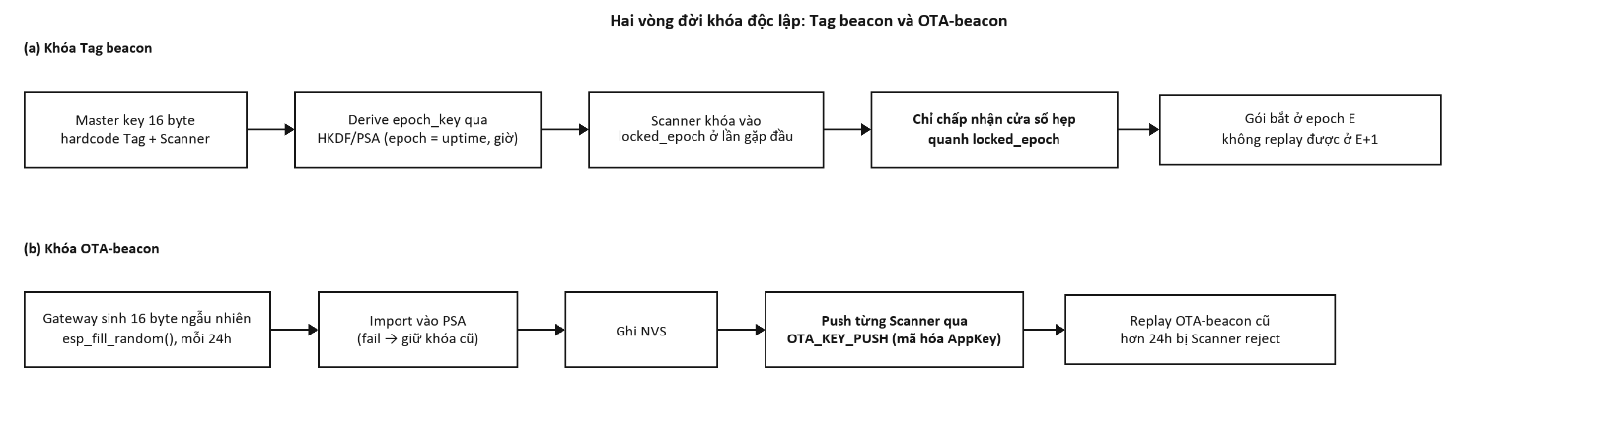
Hình 1. Hai vòng đời khóa độc lập của Tag beacon và OTA beacon

3.5.3 Secure Boot V2 và Flash Encryption
Hai lớp bảo mật ở trên (HMAC beacon, MQTTS/HTTPS) bảo vệ dữ liệu lưu thông nhưng không ngăn kẻ tấn công có quyền truy cập vật lý nạp firmware giả. Secure Boot V2 dùng chữ ký để chỉ cho phép image hợp lệ khởi chạy, còn Flash Encryption bảo vệ nội dung flash; đây là các lớp bảo vệ firmware phù hợp với khuyến nghị tổng quan cho thiết bị nhúng [15], [17].
Trên track Tag nRF52840, cơ chế tương đương là MCUboot với chữ ký ECDSA-P256: bootloader thứ hai (chain-load bởi bootloader UF2 gốc của board) chỉ chấp nhận ứng dụng đã ký đúng khoá.
Cả hai cơ chế đều làm thay đổi quy trình flash lần đầu so với một chip chưa bật bảo mật gì (chi tiết thao tác thực tế và các lỗi thường gặp khi flash một chip mới ở Chương 4).

3.6 Cập nhật firmware qua mạng (OTA)

3.6.1 Kiến trúc esp_https_ota và dual-slot partition
ESP-IDF chia flash thành hai slot ứng dụng ota_0 và ota_1, mỗi slot chứa một firmware image. Bootloader chọn slot nào chạy dựa trên bảng ota_data. Khi OTA:
- Firmware slot S tải image mới về slot S' S.
- Xác minh chữ ký (Secure Boot V2, mục phần tương ứng) và checksum.
- Cập nhật ota_data để boot sau chạy slot S'.
- Reboot.
- Firmware mới không tự đánh dấu “ok” trong vài giây đầu, bootloader rollback về slot S.
Dual-slot giúp thiết bị quay lại image trước nếu cập nhật bị gián đoạn hoặc firmware mới không xác nhận hoạt động. Cơ chế này chỉ áp dụng cho track ESP32; Tag nRF52840 chưa OTA qua mạng. Các yêu cầu về xác thực image, chống downgrade và rollback phù hợp với khảo sát secure firmware OTA [16], [17].

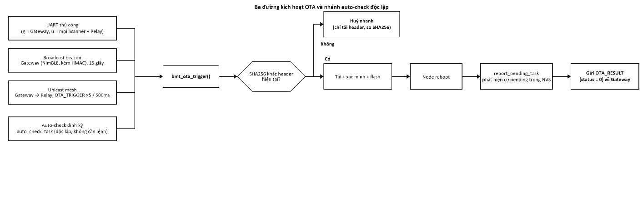
Hình 2. Luồng cập nhật HTTPS OTA dual-slot và cơ chế rollback

3.6.2 SHA256 skip và version compare
Trước khi ghi flash, firmware kiểm tra:
- SHA256 skip: image mới trùng SHA256 image đang chạy (đọc qua esp_app_get_description()) thì bỏ qua. Tránh flash lại chính image hiện tại.
- Version compare chống downgrade: so sánh PROJECT_VER định dạng YYYYMMDDHHMMSS – mtime file nguồn mới nhất lúc build. Dùng strncmp 14 ký tự cố định, so lexicographic tương đương so thời gian. Chỉ nhận image mới hơn.

3.6.3 Cơ chế trigger OTA
Ba cách kích hoạt OTA:
- UART thủ công: g trên console Gateway để OTA Gateway, u để OTA tất cả Scanner + Relay.
- Broadcast beacon: Gateway dùng NimBLE phát beacon (kèm HMAC) trong 15 s. Mọi Scanner nghe và OTA song song. Nhanh hơn unicast qua mesh.
- Unicast mesh: cho Relay, Gateway gửi OTA_TRIGGER 5 lần cách nhau 500 ms để đảm bảo nhận.
OTA xong, node reboot; task report_pending_task phát hiện cờ pending trong NVS và gửi OTA_RESULT (status=0) về Gateway.

3.6.4 Auto-check
Mỗi node có task auto_check_task gọi bmt_ota_trigger() định kỳ. Nhờ SHA256 skip, các lần trigger không có firmware mới kết thúc nhanh (chỉ tải header, so SHA256, huỷ). Nhờ đó mọi node đều lên bản mới không cần điều phối trung tâm.

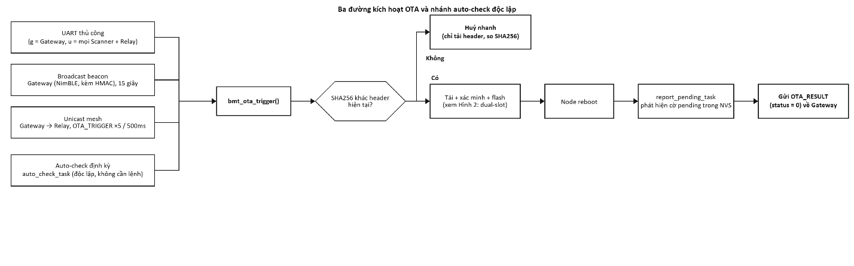

Hình 3. Ba đường kích hoạt OTA và nhánh auto-check độc lập

3.7 MQTT, HTTP và TLS

3.7.1 MQTT
MQTT là giao thức publish/subscribe nhẹ chạy trên TCP. OASIS chuẩn hóa MQTT 3.1.1 năm 2014 và MQTT 5.0 năm 2019; đề tài sử dụng phiên bản 3.1.1.
Hai loại thực thể:
- Broker: máy chủ trung tâm nhận và định tuyến thông điệp. Đề tài dùng broker tích hợp trong ThingsBoard.
- Client: kết nối tới broker, publish hoặc subscribe thông điệp trên các topic. Gateway là MQTT client.
Topic có cấu trúc phân cấp, ví dụ v1/gateway/telemetry, dấu / phân tách các cấp. MQTT hỗ trợ ba mức QoS:
- QoS 0 (at-most-once): fire-and-forget, không đảm bảo giao.
- QoS 1 (at-least-once): broker gửi ACK, publisher có thể gửi lại nếu không nhận ACK. Có thể trùng.
- QoS 2 (exactly-once): handshake 4-way, chi phí cao nhất. Đảm bảo mỗi thông điệp giao đúng 1 lần.
Đề tài dùng QoS 0 cho telemetry tag (mất vài gói không sao vì có báo cáo liên tục), QoS 1 cho sự kiện quan trọng như connect device và OTA result (phải giao ít nhất 1 lần).
MQTT còn có retained message (broker giữ thông điệp cuối trên topic, subscriber mới nhận ngay) và Last Will and Testament (broker tự publish khi client mất kết nối đột ngột). Đề tài chưa dùng cả hai.
MQTT phù hợp với telemetry liên tục vì giữ kết nối TCP/TLS bền và có overhead nhỏ hơn HTTP polling lặp lại. Tuy nhiên TLS làm tăng chi phí handshake và tài nguyên, nên cần đánh giá đồng thời bảo mật và hiệu năng trên thiết bị IoT [18], [19].

3.7.2 HTTP và HTTPS
HTTP là giao thức request-response phổ dụng nhất trên Internet. Đặc điểm:
- Client gửi request: method (GET, POST, PUT, DELETE,), URL, headers, body tuỳ chọn.
- Server trả response: status code (200, 404, 500,), headers, body.
- Stateless: mỗi request độc lập, không giữ session ở tầng giao thức.
Đề tài sử dụng giao thức HTTPS để tải firmware từ máy chủ. Node gửi yêu cầu HTTP GET đến địa chỉ URL của file firmware, ví dụ: https://192.168.1.10:8443/Scanner.bin. Sau khi nhận được yêu cầu, máy chủ phản hồi và gửi file Scanner.bin về cho Node. Node tiến hành tải, kiểm tra và ghi firmware mới vào bộ nhớ để thực hiện quá trình cập nhật OTA.
Với file lớn, HTTP có chunked transfer encoding: server chia response thành nhiều chunk, gửi lần lượt, chunk rỗng cuối đánh dấu kết thúc. Cho phép streaming mà không cần biết trước tổng kích thước. esp_https_ota dùng chunked để tải firmware.
HTTPS là HTTP chạy trên TLS. Chi tiết TLS ở phần sau.
HTTPS được dùng cho OTA để bảo vệ tính bí mật và toàn vẹn của firmware cũng như credential nhúng trong image khi truyền qua LAN; các triển khai MQTT/TLS trên IoT cũng nhấn mạnh vai trò của xác thực chứng chỉ và kênh mã hóa [18], [19].

3.7.3 TLS
TLS là giao thức bảo vệ kênh truyền; các phiên bản được sử dụng phổ biến hiện nay là TLS 1.2 và TLS 1.3. TLS cung cấp:
- Confidentiality: dữ liệu mã hóa, kẻ nghe lén không đọc được.
- Integrity: mọi thay đổi giữa đường bị phát hiện (MAC).
- Authentication: xác thực danh tính server (và optional client) bằng chứng chỉ X.509.

- 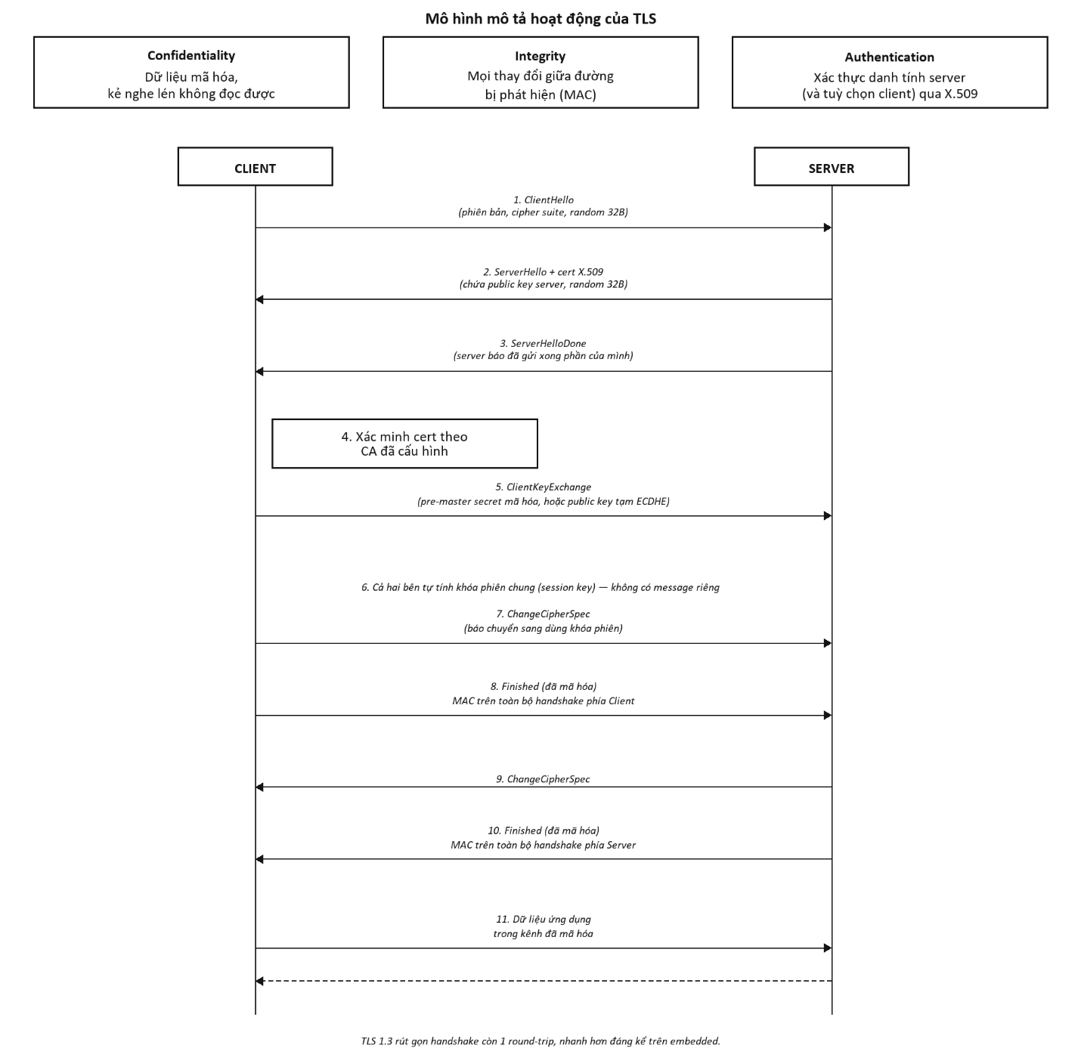

Hình 4. Mô hình mô tả hoạt động của TLS
Handshake TLS 1.2:
- Client gửi ClientHello: phiên bản, cipher suite hỗ trợ, 32 byte random.
- Server chọn cipher suite, gửi ServerHello, cert X.509, 32 byte random.
- Client xác minh cert dựa trên CA đã cấu hình.
- Hai bên trao đổi khóa (ECDHE hoặc RSA), tính khóa phiên chung.
- Handshake xong, dữ liệu ứng dụng đi trong kênh mã hóa.
TLS 1.3 rút gọn handshake còn 1 round-trip, nhanh hơn đáng kể trên embedded.
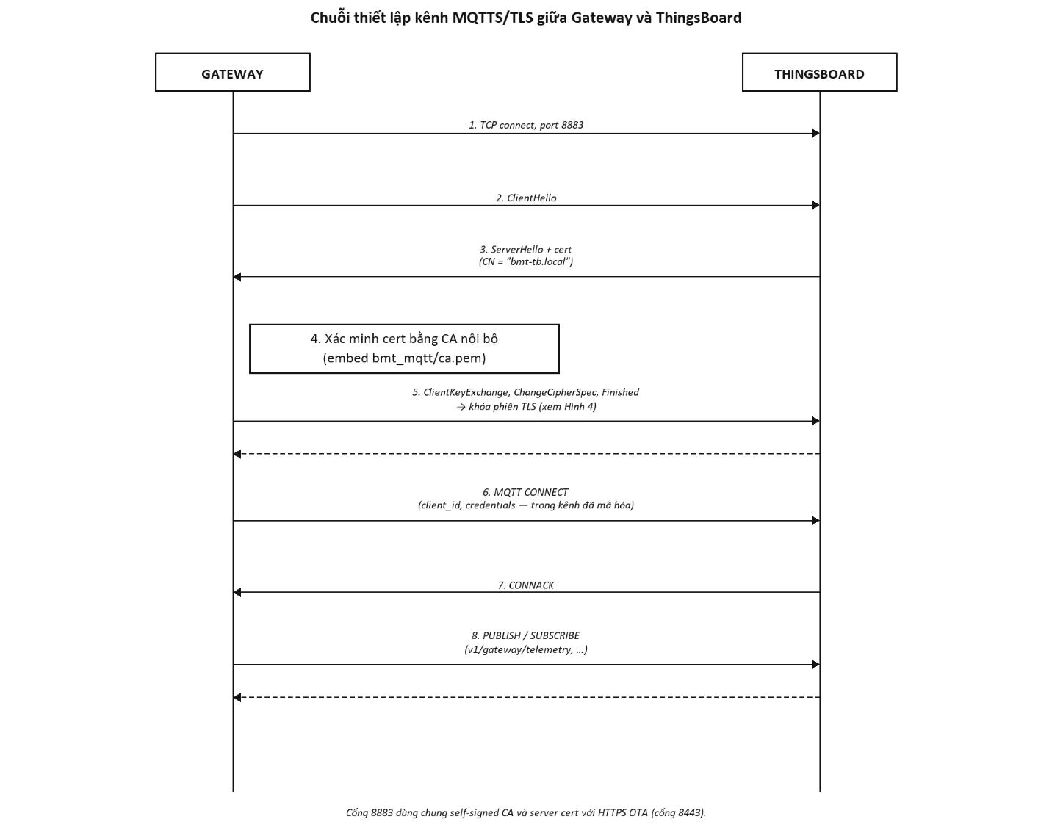

Hình 5. Chuỗi thiết lập kênh MQTTS/TLS giữa Gateway và ThingsBoard

Chứng chỉ X.509 ràng buộc khóa công khai với một danh tính. Cert được ký bởi Certificate Authority (CA). Client tin cert nếu tin CA đã ký nó.
Đề tài tự host trong mạng nội bộ, dùng self-signed CA: tự tạo CA private key + cert, dùng CA đó ký cert server. CA cert được embed vào firmware để node tin.
CN và SAN. TLS hiện đại ưu tiên Subject Alternative Name (SAN) để xác minh hostname hoặc địa chỉ IP; Common Name (CN) chủ yếu được giữ vì lý do tương thích.
Trong prototype, firmware kết nối tới địa chỉ IP nhưng cấu hình tên kỳ vọng cố định "bmt-tb.local" qua tùy chọn common_name của TLS client và tin cậy CA nội bộ. Đây là lựa chọn tương thích của bản thử nghiệm, không phải khuyến nghị thay SAN. Khi triển khai thực tế nên cấp chứng chỉ có SAN phù hợp với hostname/IP hoặc dùng DNS nội bộ.

3.7.4 Kết hợp: MQTTS và HTTPS dùng chung CA/cert
Đề tài triển khai cả MQTTS (port 8883, Gateway–ThingsBoard) và HTTPS OTA (port 8443, mọi node–nginx serve .bin) trên cùng máy chủ vật lý, dùng chung một self-signed CA và một server cert với CN "bmt-tb.local". CA cert embed vào firmware ở hai chỗ (bmt_mqtt/ca.pem cho MQTTS, bmt_ota/ota_ca.pem cho HTTPS OTA). Regenerate cert phải cập nhật cả hai file, rồi reflash mọi node track ESP32.

3.8 Giao thức ThingsBoard Gateway API
ThingsBoard cung cấp Gateway API qua MQTT cho thiết bị đóng vai trò gateway cho nhiều sub-device – như Gateway của đề tài đại diện cho toàn bộ Scanner, Relay và Tag trên mesh.

3.8.1 Kiến trúc Gateway/Sub-device
Gateway đăng ký như device thường nhưng bật cờ Is Gateway. Sau đó tự tạo và quản lý sub-device (không cần đăng ký trước) bằng cách publish tới các topic đặc biệt.
Mỗi sub-device có Device Profile riêng, áp Rule Chain khác nhau. Đề tài dùng hai profile: ble_tag cho Tag, ble_mesh_node cho Scanner/Relay/Gateway.

3.8.2 Các topic MQTT
Bảng tương ứng liệt kê các topic đề tài sử dụng.
Bảng 5. Các topic MQTT dùng trong ThingsBoard Gateway API
Topic | Chiều | Nội dung
v1/gateway/connect | Gateway Broker | Đăng ký sub-device mới.
v1/gateway/disconnect | Gateway Broker | Huỷ đăng ký sub-device.
v1/gateway/telemetry | Gateway Broker | Đẩy telemetry của sub-device.
v1/gateway/attributes | Gateway Broker | Cập nhật attribute.
v1/devices/me/rpc/request/+ | Broker Gateway | RPC (ví dụ trigger OTA).
Payload luôn là JSON. Ví dụ báo cáo RSSI của tag (giá trị minh hoạ):
"bmt_tag_0x0001": [ "ts": 1732345678000, "values": "scanner_id": "12a60986e694", "rssi": -47, “battery” :82 ]

3.8.3 Rule Chain Engine
Rule Chain là DAG các rule node xử lý message. Mỗi node có input, chạy logic và định tuyến ra output theo relation type (Success, Failure, True, False,).
Các loại rule node hay dùng:
- Transform: JavaScript biến đổi payload, có thể đổi msgType.
- Filter: JS trả về boolean, chọn True/False output.
- Save Timeseries: ghi vào bảng chuỗi thời gian – có lịch sử, truy vấn lại theo khoảng thời gian được.
- Save Attributes: ghi thuộc tính (client-scope, server-scope hoặc shared) – chỉ giữ giá trị mới nhất, không có lịch sử.
- RPC Call: gửi RPC tới device.
Phân biệt Timeseries/Attributes quan trọng khi cần phân tích lại dữ liệu quá khứ (ví dụ đo latency chuyển phòng ở Chương 5): chỉ trường nào được ghi dạng timeseries mới truy vấn lại được theo mốc thời gian cụ thể.
Đề tài dùng rule chain ble_tag_zone_detection cho profile ble_tag, thực hiện toàn bộ logic map scanneròng, hysteresis và debounce đã nêu ở mục phần tương ứng. Implementation chi tiết (số node, luồng rẽ nhánh) ở Chương 4.

CHƯƠNG 4: TRIỂN KHAI HỆ THỐNG

4.1 Kiến trúc tổng thể
Hệ thống chia thành bốn tầng, xếp từ thiết bị đầu cuối đến người dùng cuối:
- Tầng Tag: thẻ chạy pin, phát BLE advertisement chứa định danh và chữ ký HMAC theo chu kỳ ngẫu nhiên 900–1100 ms. Board được dùng: Seeed Studio XIAO nRF52840, cùng chạy chung firmware Zephyr (khác nhau ở lớp phần cứng: địa chỉ partition, cách đọc điện áp pin).
- Tầng Scanner: 3 board ESP32 cố định, mỗi phòng bố trí 1 scanner, quét BLE thụ động, đo RSSI, lọc Kalman và gửi thô về gateway qua mesh.
- Tầng Mesh + Relay: một Relay ESP32-S3 (dùng chung firmware base với Gateway) chuyển tiếp gói tin BLE Mesh cho các scanner đặt xa.
- Tầng Gateway + Server: một Gateway ESP32-S3 làm cầu nối MQTTS tới ThingsBoard CE tự host qua Docker.
Nguyên tắc thiết kế: firmware chỉ chuyển dữ liệu thô, mọi xử lý được đẩy về server. Cụ thể, các scanner không quyết định tag đang ở phòng nào; chúng gửi cặp (tag_id, rssi_filtered, scanner_id) lên gateway, gateway đẩy lên ThingsBoard, rule chain trên server áp dụng hysteresis và debounce rồi ghi thuộc tính current_zone cho tag. Cách này cho phép sửa ngưỡng bất cứ lúc nào qua UI mà không phải flash lại firmware, giảm chi phí bảo trì hiện trường. Mapping scanner cũng chỉ nằm ở rule chain (biến ZONE_MAP) chứ không hardcode trong firmware gateway — thêm/bớt/đổi phòng của một scanner là việc sửa server, không cần build lại firmware.
Mô hình các tầng phần cứng, đường truyền và thành phần xử lý phía máy chủ được trình bày ở Hình tương ứng.
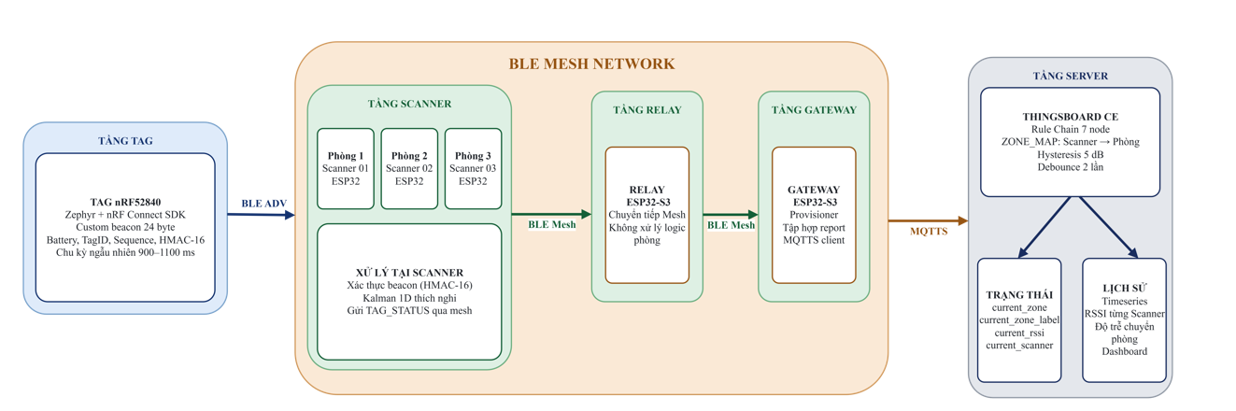
Hình 6. Mô hình kiến trúc hệ thống định vị theo phòng ở phiên bản hiện tại

4.2 Firmware Tag
Tag chạy trên nRF52840 (Zephyr RTOS, nRF Connect SDK), cấp điện bằng pin LiPo. Nhiệm vụ duy nhất: phát advertisement định kỳ có chữ ký.

4.2.1 Cấu trúc gói ADV 24 byte
Struct bmt_tag_adv_payload_t có tổng 24 byte, đặt trong trường manufacturer-specific data của khung ADV. Tag giữ nguyên Company ID Espressif (0x02E5) dù chạy trên chip Nordic đến Scanner (ESP32) thì vẫn lọc theo đúng CID này, không quan tâm hãng chip thật, nên firmware Scanner không cần sửa gì khi phần cứng Tag đổi từ ESP32 sang nRF52840.
Bảng 6. Layout struct bmt_tag_adv_payload_t (24 byte)

Offset | Trường | Kích thước
0–15 | UUID hệ thống | 16 byte
16–17 | Battery (% pin, 0–100) | 2 byte
18–19 | Tag ID | 2 byte
20 | tx_power (RSSI tại 1 m) | 1 byte
21 | Sequence number (0–255, wrap) | 1 byte
22–23 | mac16 (HMAC-16, 2 byte cuối HMAC-SHA256) | 2 byte
Mac16 được tính bằng HMAC-SHA256 trên toàn bộ struct, theo một quy ước bắt buộc: mac16 phải được gán về 0 trước khi tính chữ ký — nếu không, giá trị chữ ký sẽ phụ thuộc vào chính nó và không thể tính lặp lại được (bài toán tự tham chiếu). Khi xác thực, Scanner làm ngược lại: đọc mac16 nhận được ra một biến riêng, gán lại 0 vào đúng vị trí đó trong gói, rồi tự tính HMAC trên gói đã zero-hoá để so sánh với giá trị vừa đọc. Quy ước zero-hoá này áp dụng giống hệt nhau trên cả hai track firmware (ESP32 và nRF52840), nên Scanner chỉ cần đúng một công thức xác thực duy nhất, không phải phân biệt gói tin đến từ loại chip nào.

4.2.2 Tính HMAC qua PSA Crypto API
Cả hai track (ESP-IDF lẫn Zephyr/nRF Connect SDK) đều dùng chung PSA Crypto API để tính HMAC-SHA256, cắt lấy 2 byte đầu nhét vào payload.
Khóa tag không cố định vĩnh viễn: mỗi giờ, tag tự dẫn xuất khóa mới bằng HKDF trên master_key với epoch, BMT_EPOCH_TICK_SEC = 3600. Vì Tag không có RTC/kết nối mạng, epoch là bộ đếm cục bộ tính từ lúc boot (k_uptime_get() / 1000 / 3600), không phải wall-clock. Scanner không biết Tag boot lúc nào nên lần đầu nhận gói hợp lệ nó khóa vào epoch Tag đang dùng (locked_epoch) rồi chỉ chấp nhận cửa sổ hẹp quanh giá trị này. Cơ chế giống TOTP: hai bên không cần trao đổi mà vẫn có cùng khóa tại cùng thời điểm; gói bắt ở epoch E không replay được ở epoch E+1.

4.2.3 Chu kỳ phát ngẫu nhiên 900–1100 ms
Tag chọn ngẫu nhiên khoảng phát trong [900; 1100] ms cho từng gói để giảm khả năng nhiều Tag quảng bá lặp lại cùng thời điểm. Bộ định thời one-shot được khởi động lại bằng chính giá trị vừa chọn. Cách triển khai này cũng khắc phục thiết kế trước đây dùng bộ định thời cố định trong khi khoảng quảng bá của radio thay đổi, vốn có thể làm radio bị khởi động lại giữa chu kỳ và tăng dòng tiêu thụ.
Trường sequence là uint8, tăng mỗi lần phát và wrap-around tại 256, dùng cho anti-replay ở Scanner (xem mục phần tương ứng).

4.3 Firmware Scanner
Scanner chạy trên ESP32. Hai nhiệm vụ song song: quét BLE và publish qua mesh, chia sẻ chung 1 radio theo duty cycle.

4.3.1 Radio time-sharing GAP scan / mesh publish
ESP32 dùng một radio chung nên không thể quét GAP và publish mesh hoàn toàn đồng thời. Firmware luân phiên 800 ms quét GAP (scan_interval = 50 đơn vị BLE, tương đương 31,25 ms; scan_window = 30 đơn vị BLE, tương đương 18,75 ms; mỗi đơn vị bằng 0,625 ms) và 700 ms publish mesh. Một chu kỳ kéo dài xấp xỉ 1,5 giây, tương đương khoảng 0,67 báo cáo/giây cho mỗi Scanner; đây là một yếu tố ảnh hưởng đến độ trễ chuyển phòng.

4.3.2 Tag table và Kalman filter
Mỗi scanner giữ bảng nội bộ tối đa BMT_MAX_TAGS = 20 entry (mảng cố định, không cấp phát động, tránh phân mảnh heap). Mỗi entry giữ trạng thái Kalman 1D riêng: r_var khởi tạo và cập nhật theo trung bình động số mũ của bình phương sai lệch (innovation), hệ số = 0.1, giới hạn r [1.0, 20.0] (chi tiết công thức ở Chương 3). RSSI đã lọc dùng để ước lượng khoảng cách qua path-loss, chỉ mang tính tham khảo debug – quyết định phòng chính thức không dùng khoảng cách này mà dùng trực tiếp RSSI lọc so sánh giữa các scanner ở server.

4.3.3 Anti-replay và timeout
Với mỗi beacon, Scanner so sánh sequence với last_sequence trong bảng. Bản tin trùng vẫn được dùng để làm mới RSSI và last_seen; bản tin lùi gần bị loại; bước nhảy lớn được ghi log rồi khởi tạo lại trạng thái để dung sai với Tag khởi động lại. Vì vậy sequence chỉ là heuristic phát hiện replay có giới hạn. Tag không xuất hiện quá thời gian quy định sẽ bị đánh dấu stale và không được publish lên mesh.

4.3.4 Gửi TAG_STATUS qua vendor model
Sau khi lọc Kalman, scanner gửi mesh message với opcode TAG_STATUS (vendor model 0x02E5/0x0000) tới địa chỉ unicast của Gateway. Payload chỉ chứa scanner_id, tag_id và RSSI đã lọc; không kèm quyết định phòng – đúng nguyên tắc firmware chỉ chuyển dữ liệu thô.

4.4 Firmware Relay
Relay là node "câm": không có logic ứng dụng riêng, chỉ forward mesh network layer. Đặt giữa các scanner ở xa và Gateway để mở rộng vùng phủ mesh.

4.4.1 Relay feature enabled ở Network Layer
Relay được bật thông qua esp_ble_mesh_set_relay(true). Ở lớp mạng, node này nhận mọi gói mesh, giảm TTL đi 1, và forward lại nếu TTL còn >0 và gói chưa qua node này. Đây là hành vi mặc định của BLE Mesh, không cần code ứng dụng.

4.4.2 Bind AppKey để xử lý RESET_CMD và OTA_TRIGGER
Relay vẫn phải bind AppKey với vendor model để nhận được các lệnh cấp ứng dụng (RESET_CMD, OTA_TRIGGER). Không bind AppKey, các opcode này không lên tới access layer của Relay và cơ chế tự phục hồi lẫn OTA đều mất tác dụng.

4.5 Firmware Gateway
Gateway (ESP32-S3) là cầu nối giữa mạng BLE Mesh và ThingsBoard: vừa provision các node, vừa nhận TAG_STATUS, tách xử lý bằng hàng đợi FreeRTOS và truyền telemetry qua MQTTS. Đây là khối triển khai trung tâm của phần B.

4.5.1 Provisioner AUTO mode
Khi phát hiện unprovisioned beacon, Gateway tự nhận diện kiểu node và provision, không cần thao tác thủ công. Node table được persist vào NVS sau mỗi lần provision/drop – mất điện gateway không cần re-provision toàn mesh.
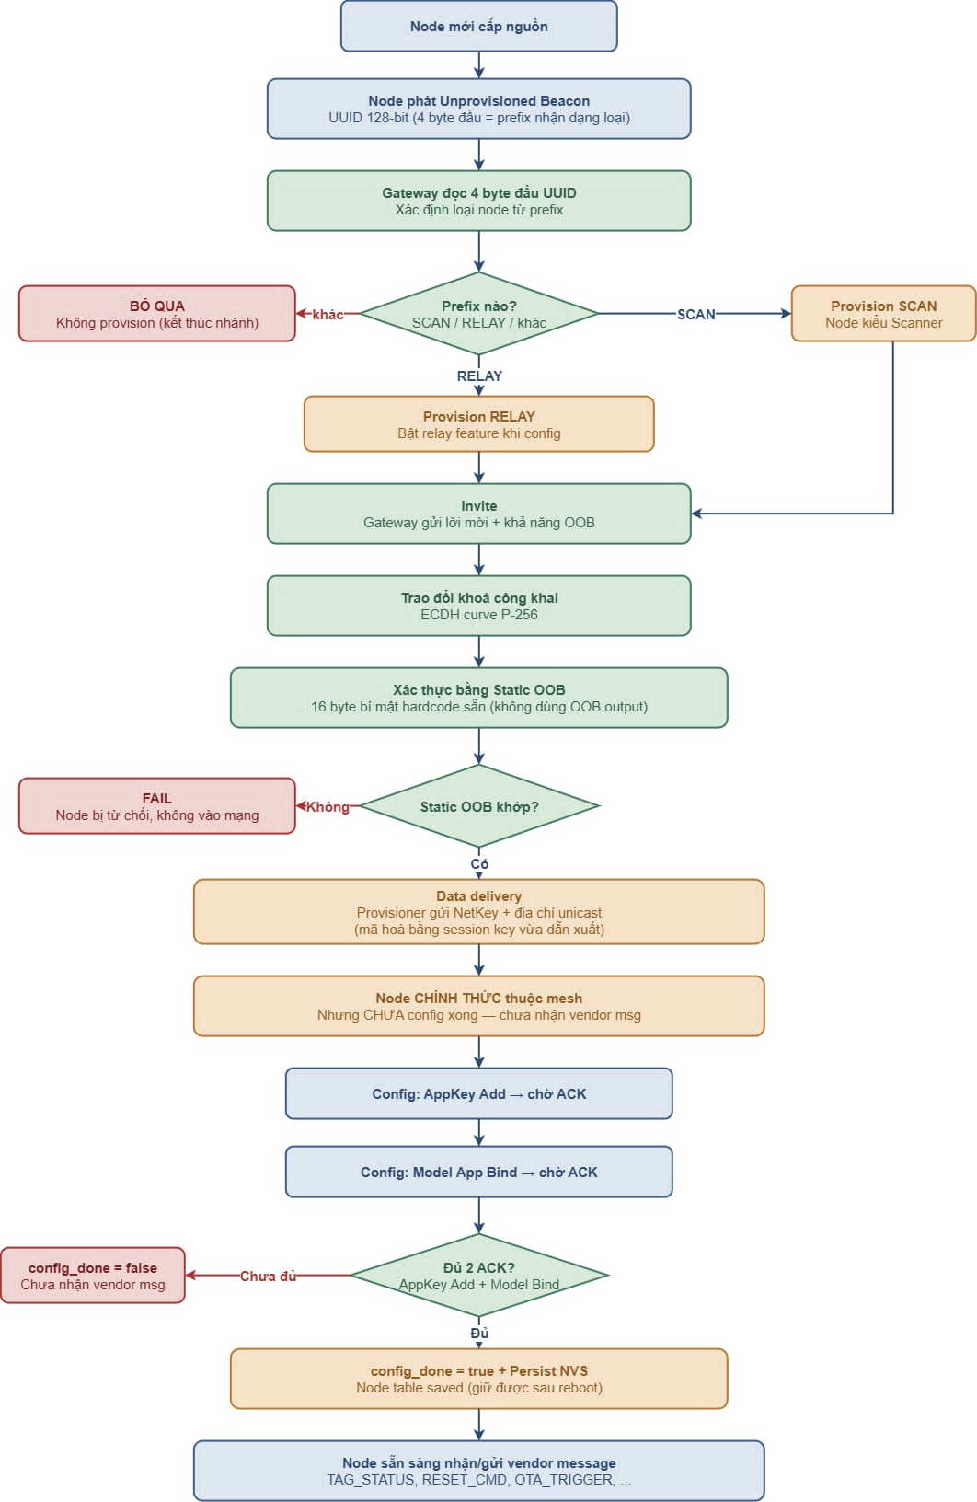
Hình 7. Luồng Gateway tự động provision và cấu hình Scanner/Relay

4.5.2 Bootstrap bảo mật: Secure Boot V2 + Flash Encryption
Ba firmware ESP32 (Gateway, Scanner và Relay) đều bật Secure Boot V2 (ký RSA-3072, khóa riêng secure_boot_keys/bmt_fleet_rsa3072.pem) và Flash Encryption (development mode, khóa sinh tự động trên chip lúc bootstrap). Hai cơ chế này thay đổi quy trình flash lần đầu trên một chip mới so với flash thông thường:
- idf.py flash không tự flash bootloader khi Secure Boot đang bật – phải chạy riêng idf.py bootloader-flash một lần trước, nếu không ROM loader đọc vùng bootloader trống, treo ở vòng lặp reset.
- Lần boot đầu tiên sau khi Flash Encryption kích hoạt, bootloader tự mã hóa lại toàn bộ nội dung flash tại chỗ, đốt efuse FLASH_CRYPT_CNT rồi tự reset – không được ngắt nguồn giữa lúc này.
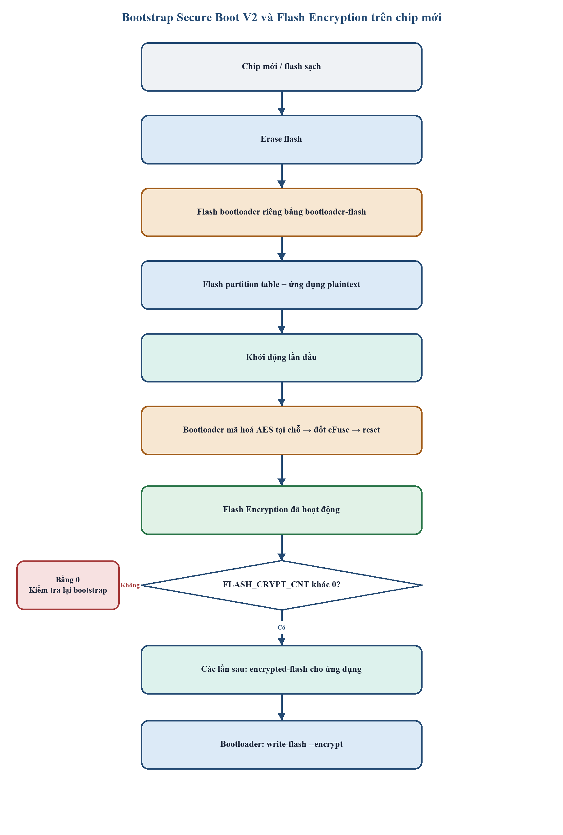
Hình 8. Quy trình bootstrap Secure Boot V2 và Flash Encryption trên chip mới

- Sau khi FLASH_CRYPT_CNT khác 0 (kiểm tra bằng espefuse.py summary), mọi lần flash lại app/partition-table sau đó phải dùng idf.py encrypted-flash thay vì flash thường; ghi lại bootloader cũng phải dùng esptool write-flash –encrypt.
Đây là quy trình khác biệt lớn so với flash một chip chưa bật bảo mật, và nếu bỏ qua sẽ tạo ra lỗi khó chẩn đoán (ROM báo invalid header với giá trị garbage cố định – thực chất là kết quả giải mã AES xác định trên dữ liệu plaintext vừa ghi, không phải nhiễu tín hiệu ngẫu nhiên).

4.5.3 MQTT worker và hàng đợi tag report
Callback của BLE Mesh chỉ kiểm tra độ dài payload, sao chép TAG_STATUS, ánh xạ địa chỉ nguồn sang MAC của Scanner rồi đưa report vào hàng đợi FreeRTOS có 64 phần tử. Callback không gọi MQTT trực tiếp vì thao tác publish qua TLS có thể block. Một MQTT worker độc lập lấy từng report, dựng JSON theo ThingsBoard Gateway API và publish lên topic v1/gateway/telemetry. Thiết kế producer–consumer giúp luồng BLE Mesh không bị phụ thuộc vào độ trễ mạng IP.

4.5.4 Data watchdog và tự phục hồi
Gateway theo dõi cả TAG_STATUS và heartbeat của Scanner/Relay trong suốt thời gian chạy, không chỉ ở giai đoạn khởi động. Scanner và Relay gửi heartbeat mỗi 20 giây; node được xem là offline nếu quá 60 giây không có cập nhật. Data watchdog chỉ kích hoạt quy trình reset/re-provision khi toàn tuyến không còn traffic hợp lệ trong ngưỡng cấu hình, tránh nhầm một Tag tạm thời ở ngoài vùng phủ với lỗi toàn mạng.

4.5.5 Kết nối Wi-Fi, MQTTS và xác thực ThingsBoard
Gateway hoạt động ở chế độ Wi-Fi STA và chỉ khởi tạo MQTT sau khi nhận địa chỉ IP. Broker dùng URI mqtts:// với cổng 8883; client xác minh chứng chỉ máy chủ bằng CA nhúng và common name cấu hình. Access token được dùng làm username để ThingsBoard xác thực đúng Gateway. Khi mất kết nối, Wi-Fi và MQTT tự kết nối lại ở nền; dữ liệu RSSI liên tục dùng QoS 0 để giảm độ trễ.

4.5.6 Phát hiện out_of_range và phục hồi sau mất MQTT
Gateway duy trì trạng thái gần nhất theo từng Tag. Khi không còn TAG_STATUS hợp lệ trong thời gian quy định, Gateway tạo trạng thái out_of_range. Nếu MQTT đang ngắt đúng thời điểm đó, trạng thái được đánh dấu pending và phát lại sau khi kết nối được khôi phục, nhờ vậy ThingsBoard không tiếp tục hiển thị một phòng cũ vô thời hạn.

4.5.7 Giới hạn và chính sách mất dữ liệu
Hàng đợi hiện có 64 phần tử và không phải bộ đệm bền vững. Khi tốc độ nhận vượt khả năng publish hoặc mất mạng kéo dài, report RSSI có thể bị bỏ để ưu tiên dữ liệu mới; đây là lựa chọn phù hợp với telemetry liên tục. Riêng chuyển trạng thái out_of_range được giữ lại để phát lại. Gateway quản lý tối đa 16 Tag đồng thời trong cấu hình hiện tại.

4.6 Server-side ThingsBoard
Server chạy ThingsBoard CE bằng Docker Compose. Gateway chỉ chịu trách nhiệm chuyển telemetry; việc xác định phòng, lưu trạng thái và trình bày nhiều Tag được thực hiện trên ThingsBoard để có thể thay đổi thuật toán mà không biên dịch lại firmware.

4.6.1 Rule chain ble_tag_zone_detection
Đây là bộ não phía server, gồm 7 node (không phải một chuỗi tuyến tính đơn giản – rẽ nhánh sau bước hysteresis):
- Parse and map zone: ánh xạ scanner_id (MAC) sang tên phòng qua ZONE_MAP – đây là nơi duy nhất trong toàn hệ thống định nghĩa scanner nào thuộc phòng nào.
- Fetch tag state: đọc snapshot RSSI/timestamp gần nhất của ba Scanner theo từng child device Tag (rssi_scan_01..03 và ts_scan_01..03). State của mỗi Tag độc lập, không dùng biến chung giữa các Tag.
- Apply hysteresis: cập nhật RSSI và timestamp của Scanner gửi báo cáo, loại dữ liệu quá SCANNER_VALID_MS, rồi chọn phòng có RSSI mạnh nhất. Node áp dụng hysteresis 5 dB và debounce hai lần xác nhận. Nếu một phòng có nhiều Scanner, giá trị mạnh nhất của phòng được dùng khi so sánh.
- Rẽ hai nhánh song song sau bước 3:
- Build attrs payload Save tag state: ghi current_zone, current_zone_label (tên phòng đã format sẵn để hiển thị), current_rssi, current_scanner vào SERVER_SCOPE attribute (chỉ giữ giá trị mới nhất).
- Build TS payload Save zone history: ghi current_zone_num và RSSI từng scanner thành timeseries (có lịch sử theo thời gian) – cần thiết để phân tích lại latency chuyển phòng sau này, khác với attribute chỉ có giá trị hiện tại.
Các tham số hysteresis, debounce và SCANNER_VALID_MS được khai báo trong script của Rule Chain và có thể sửa qua giao diện ThingsBoard mà không cần biên dịch lại firmware. Cấu hình vận hành hiện tại lần lượt là 5 dB, hai lần xác nhận và 10 000 ms.
Luồng xử lý từ lúc Tag tạo beacon đến khi Rule Chain giữ hoặc cập nhật phòng được trình bày ở Hình tương ứng.
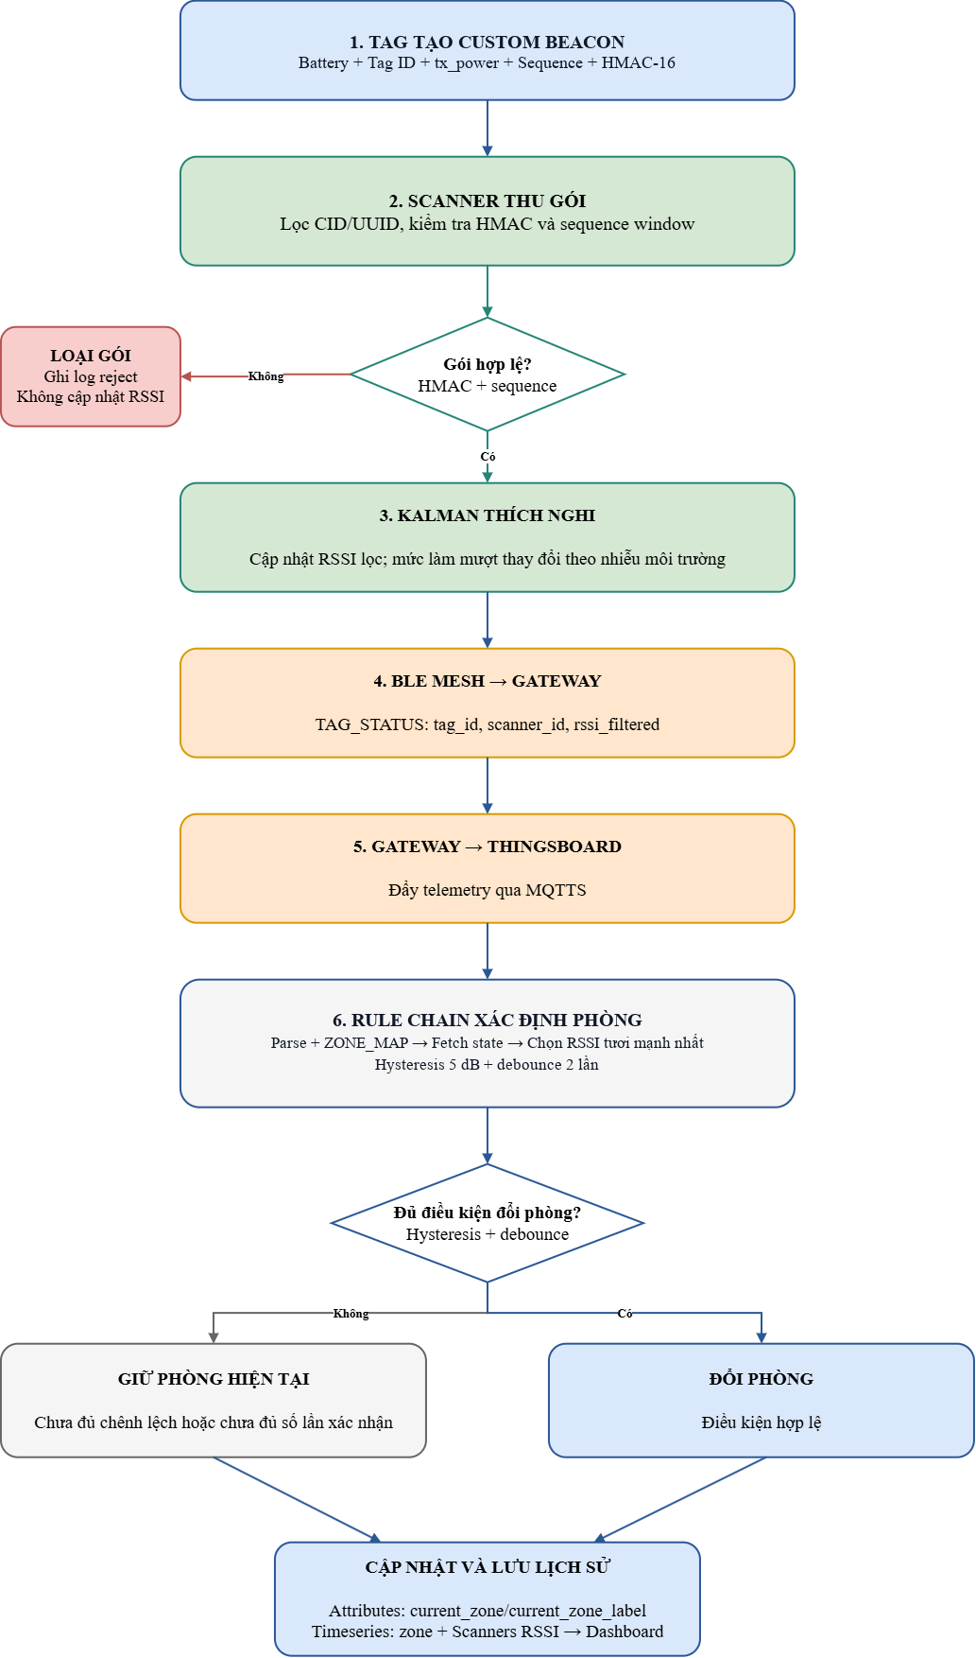
Hình 9. Luồng xử lý dữ liệu và quyết định phòng từ Tag đến ThingsBoard

4.6.2 Dashboard Indoor Tracking
Dashboard hỗ trợ nhiều Tag bằng hai entity alias. All Tags cấp dữ liệu cho bảng tổng quan, còn Selected Tag lấy Tag hiện hành từ dashboard state để cấp dữ liệu cho các widget chi tiết. Nhãn hiển thị của Scanner, chẳng hạn “Room 1 (Living Room)”, chỉ là bí danh quản trị và không tham gia vào logic định vị.
Bảng Tracked Tags hiển thị đồng thời các Tag và phòng hiện tại. Khi người dùng chọn một hàng, dashboard cập nhật state sang Tag tương ứng; thẻ Current Zone, sơ đồ mặt bằng, RSSI và lịch sử phòng đổi theo Tag đã chọn. Cách này tránh nhân bản dashboard khi số Tag tăng.
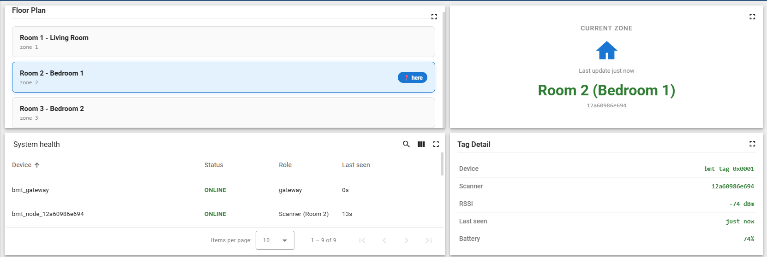
Hình 10. Giao diện tổng quan Dashboard Indoor Tracking trên ThingsBoard

4.6.3 Attributes, timeseries và định danh child device
Mỗi Tag được ThingsBoard tạo thành một child device riêng qua Gateway API, với tag_id làm định danh ổn định. SERVER_SCOPE attributes lưu trạng thái mới nhất như current_zone, current_zone_label, current_rssi và current_scanner; timeseries lưu current_zone_num cùng RSSI của từng Scanner để vẽ lịch sử và phân tích độ trễ. Việc tách entity theo Tag bảo đảm rule chain và dashboard xử lý đúng khi có từ hai Tag trở lên.
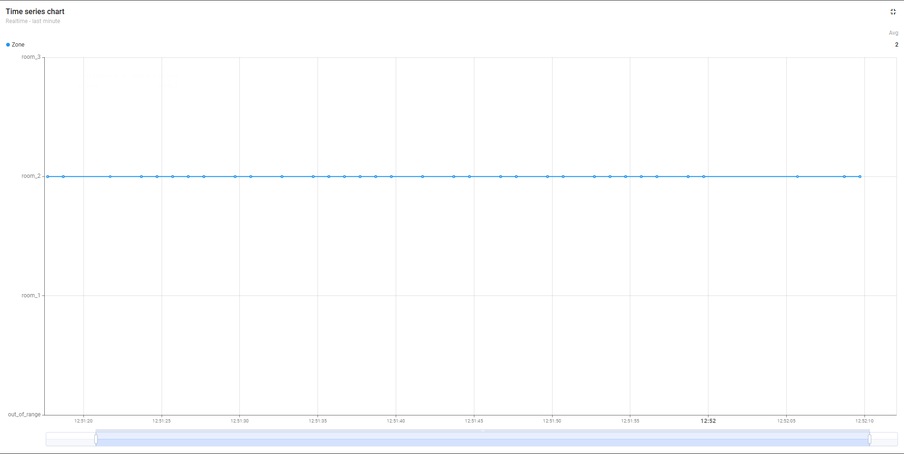
Hình 11. Widget hiển thị lịch sử phòng được hệ thống dự đoán theo thời gian

4.7 Bảo mật xuyên suốt
Bảo mật đi qua nhiều lớp độc lập, mỗi lớp có thể triển khai/thay đổi riêng.

4.7.1 Static OOB provisioning
BLE Mesh Provisioner và Node dùng chung một chuỗi Static OOB 16 byte hardcode trong firmware để authenticate lúc provisioning. Kẻ tấn công không có shared secret bị từ chối ở bước authenticate.

4.7.2 HMAC-16 hai lớp khóa độc lập
Tag beacon dùng khóa dẫn xuất theo epoch 1 giờ (mục phần tương ứng có phần liên quan về Secure Boot; cơ chế epoch key ở Chương 3); OTA-beacon dùng khóa riêng, Gateway rotate mỗi 24 giờ. Tách biệt để lộ một khóa không ảnh hưởng khóa kia.

4.7.3 Secure Boot V2 + Flash Encryption cấp firmware
Xem mục phần tương ứng – đây là lớp bảo mật ở mức firmware/chip, độc lập với lớp bảo mật ở mức giao thức (HMAC beacon, MQTTS). Chặn được cả kịch bản kẻ tấn công có quyền truy cập vật lý cố flash firmware giả mạo qua cổng UART.

4.7.4 MQTTS với CA nội bộ và xác thực chứng chỉ
Gateway–ThingsBoard qua MQTTS (port 8883) xác minh chuỗi chứng chỉ bằng CA nội bộ. Prototype cấu hình tên kỳ vọng cố định "bmt-tb.local" qua common_name; triển khai thực tế nên dùng SAN phù hợp với hostname/IP.

4.8 Hỗ trợ nhiều Tag ở Gateway và ThingsBoard
Luồng phần B không gắn telemetry vào một Tag cố định. Gateway, ThingsBoard Gateway API, Rule Chain và Dashboard đều giữ định danh Tag xuyên suốt để các Tag được xử lý độc lập.

4.8.1 Quản lý trạng thái từng Tag tại Gateway
Gateway trích tag_id từ TAG_STATUS và dùng khóa này để cập nhật đúng slot trạng thái. Mỗi Tag có thời điểm nhìn thấy gần nhất và cờ out_of_range riêng; vì vậy Tag mất tín hiệu không làm thay đổi trạng thái của Tag khác. Cấu hình hiện tại hỗ trợ tối đa 16 Tag được theo dõi đồng thời.

4.8.2 Tách child device và state trong Rule Chain
Gateway API gắn telemetry với tên child device của Tag. Rule Chain đọc và ghi attributes trên chính originator đó, nên RSSI, timestamp, zone hiện tại và bộ đếm debounce của các Tag không ghi đè lẫn nhau.

4.8.3 Dashboard tổng quan–chi tiết
Bảng All Tags phục vụ quan sát toàn hệ thống; thao tác chọn một hàng chuyển dashboard state sang Selected Tag. Các widget chi tiết sử dụng alias này, tạo một giao diện thống nhất cho một hoặc nhiều Tag mà không cần cấu hình thủ công từng widget theo từng thiết bị.

4.9 Cấu trúc source code
Repo tổ chức theo hướng mono-repo:

4.9.1 Firmware Gateway và các component phần B
Phần B tập trung tại apps/gateway. Component bmt_mesh nhận message BLE Mesh và quản lý node; bmt_wifi thiết lập Wi-Fi STA; bmt_mqtt triển khai hàng đợi, worker và MQTTS; bmt_thingsboard đóng gói ThingsBoard Gateway API và trạng thái từng Tag. Firmware Tag/Scanner là đầu vào của giao diện tích hợp và không được tính là phần triển khai cá nhân B.

4.9.2 Giao diện với Scanner và Relay dùng chung
Định dạng TAG_STATUS, heartbeat và các opcode vendor là hợp đồng giao tiếp giữa phần firmware edge và Gateway. BLE Mesh, cơ chế provision và Relay được giữ như nội dung chung; phần B bắt đầu tại điểm Gateway nhận, xác thực cấu trúc và xếp hàng message.

4.9.3 thingsboard/
Server assets gồm docker-compose.yml, rulechain/ble_tag_zone_detection.json và dashboard/indoor_tracking.json. Rule Chain chứa ánh xạ Scanner–phòng, độ tươi 10 000 ms, hysteresis 5 dB và debounce hai lần; dashboard export chứa alias All Tags, Selected Tag và hành động chọn Tag từ bảng.
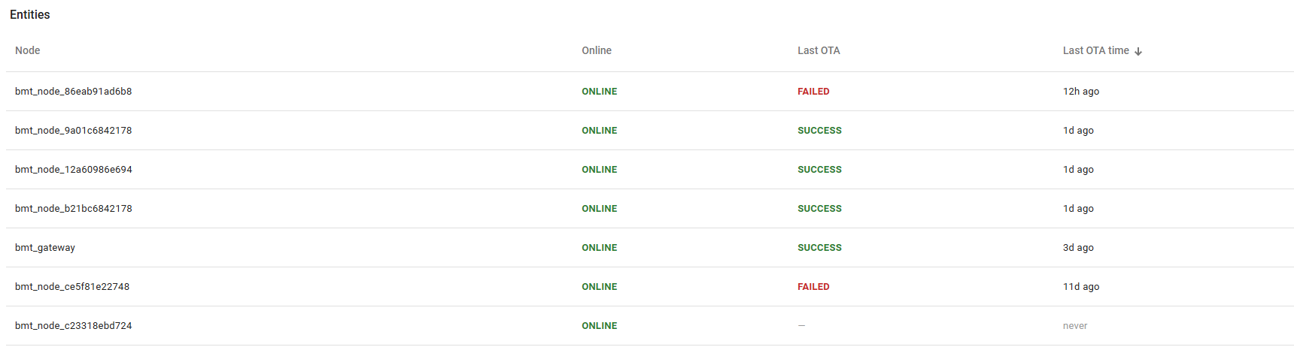
Hình . Trạng thái kết nối của các node và telemetry trên ThingsBoard

CHƯƠNG 5: KẾT QUẢ THỰC NGHIỆM

5.1 Thiết lập đo của kiến trúc hiện tại

5.1.1 Cấu hình hệ thống và biến quan sát
Hệ thống sử dụng ba Scanner ESP32 bố trí trong ba phòng, một Relay ESP32-S3 và một Gateway ESP32-S3. Tag XIAO chạy Zephyr và phát beacon tùy biến theo chu kỳ ngẫu nhiên 900–1100 ms. Scanner xác thực payload, lọc RSSI bằng Kalman thích nghi và gửi TAG_STATUS qua BLE Mesh. Rule Chain ánh xạ scanner_id sang phòng, áp dụng hysteresis/debounce và lưu current_zone, current_scanner, RSSI cùng timestamp.

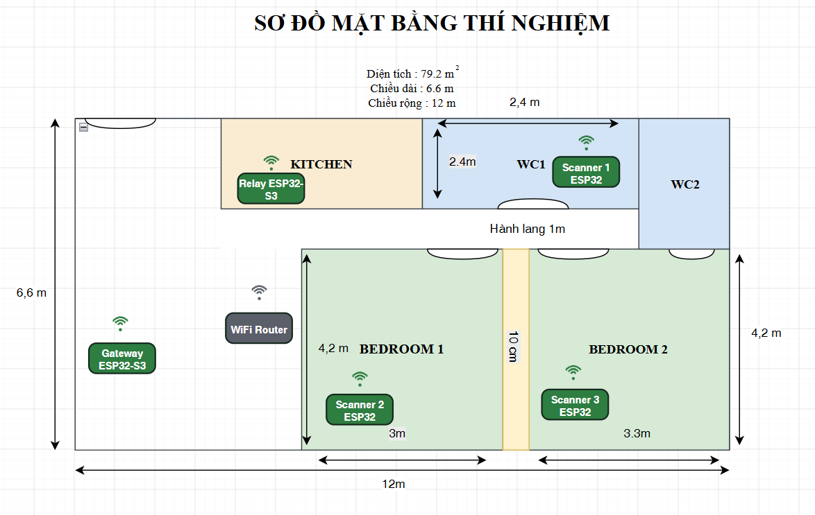
Hình 13. Sơ đồ mặt bằng thí nghiệm

5.1.2 Bố trí ba phòng và ba Scanner
Ba Scanner được gán cố định theo quan hệ một–một với ba phòng như Bảng 7. Cách bố trí này tạo quan hệ trực tiếp giữa nhãn phòng và nguồn RSSI, đồng thời tránh biến số do nhiều Scanner cùng đại diện một phòng.

Bảng 7. Bố trí thí nghiệm của cấu hình 3 phòng–3 Scanner
Phòng | Scanner | Kích thước | Vật liệu tường
WC 1 | Scanner 01 | 2,4 × 2,4 m | Gạch
Bedroom 1 | Scanner 02 | 3,0 × 4.2 m | Gạch
Bedroom 2 | Scanner 03 | 3.3 × 4.2 m | Gạch
Trong phép đo, Scanner 01 đặt trên tủ lạnh ở độ cao khoảng 2,0 m; Scanner 02 đặt gần máy tính ở độ cao khoảng 1,75 m; Scanner 03 đặt trên nóc tủ ở độ cao khoảng 1,5 m. Gateway đặt gần router Wi-Fi và Relay đặt tại hành lang. Tọa độ, độ cao, hướng anten, vật cản và bề mặt kim loại được xem là biến thiết kế vì chúng ảnh hưởng rõ rệt đến RSSI trong nhà [4], [6], [20]. Sự không đồng nhất về độ cao là một giới hạn của phép đo hiện tại.

5.1.3 Nguồn dữ liệu và quy trình Grace 30 giây
Hai nguồn dữ liệu được thu thập độc lập. Nguồn thứ nhất là ground truth do ứng dụng Python ghi khi người đo chọn phòng, gồm thời điểm dạng mili giây, thời gian ISO và mã phòng. Nguồn thứ hai là chuỗi telemetry current_zone_num do ThingsBoard lưu cho tag. Việc tách riêng hai nguồn ngăn việc sử dụng chính dự đoán của hệ thống làm nhãn đúng.
Ngay khi bước qua ranh giới của một phòng, người đo nhấn phím 1, 2 hoặc 3 tương ứng. Ứng dụng ghi mốc chuyển ground truth tᵢ, bắt đầu đếm Grace 30 giây và yêu cầu người đo giữ tag đứng yên. Khi Grace kết thúc, ứng dụng phát âm báo để người đo đi lại trong phạm vi phòng trong đúng 60 giây. Sau đó người đo di chuyển sang phòng kế tiếp và chỉ ghi mốc mới khi đã qua ranh giới phòng.
Grace 30 giây là tham số của giao thức thực nghiệm, được chọn từ quan sát sơ bộ để bao quát thời gian hội tụ của chuỗi xử lý RSSI, chu kỳ báo cáo BLE Mesh và cơ chế hysteresis/debounce. Khoảng Grace không được dùng để tính các chỉ số phân loại, nhưng vẫn được giữ khi đánh giá độ trễ chuyển phòng.
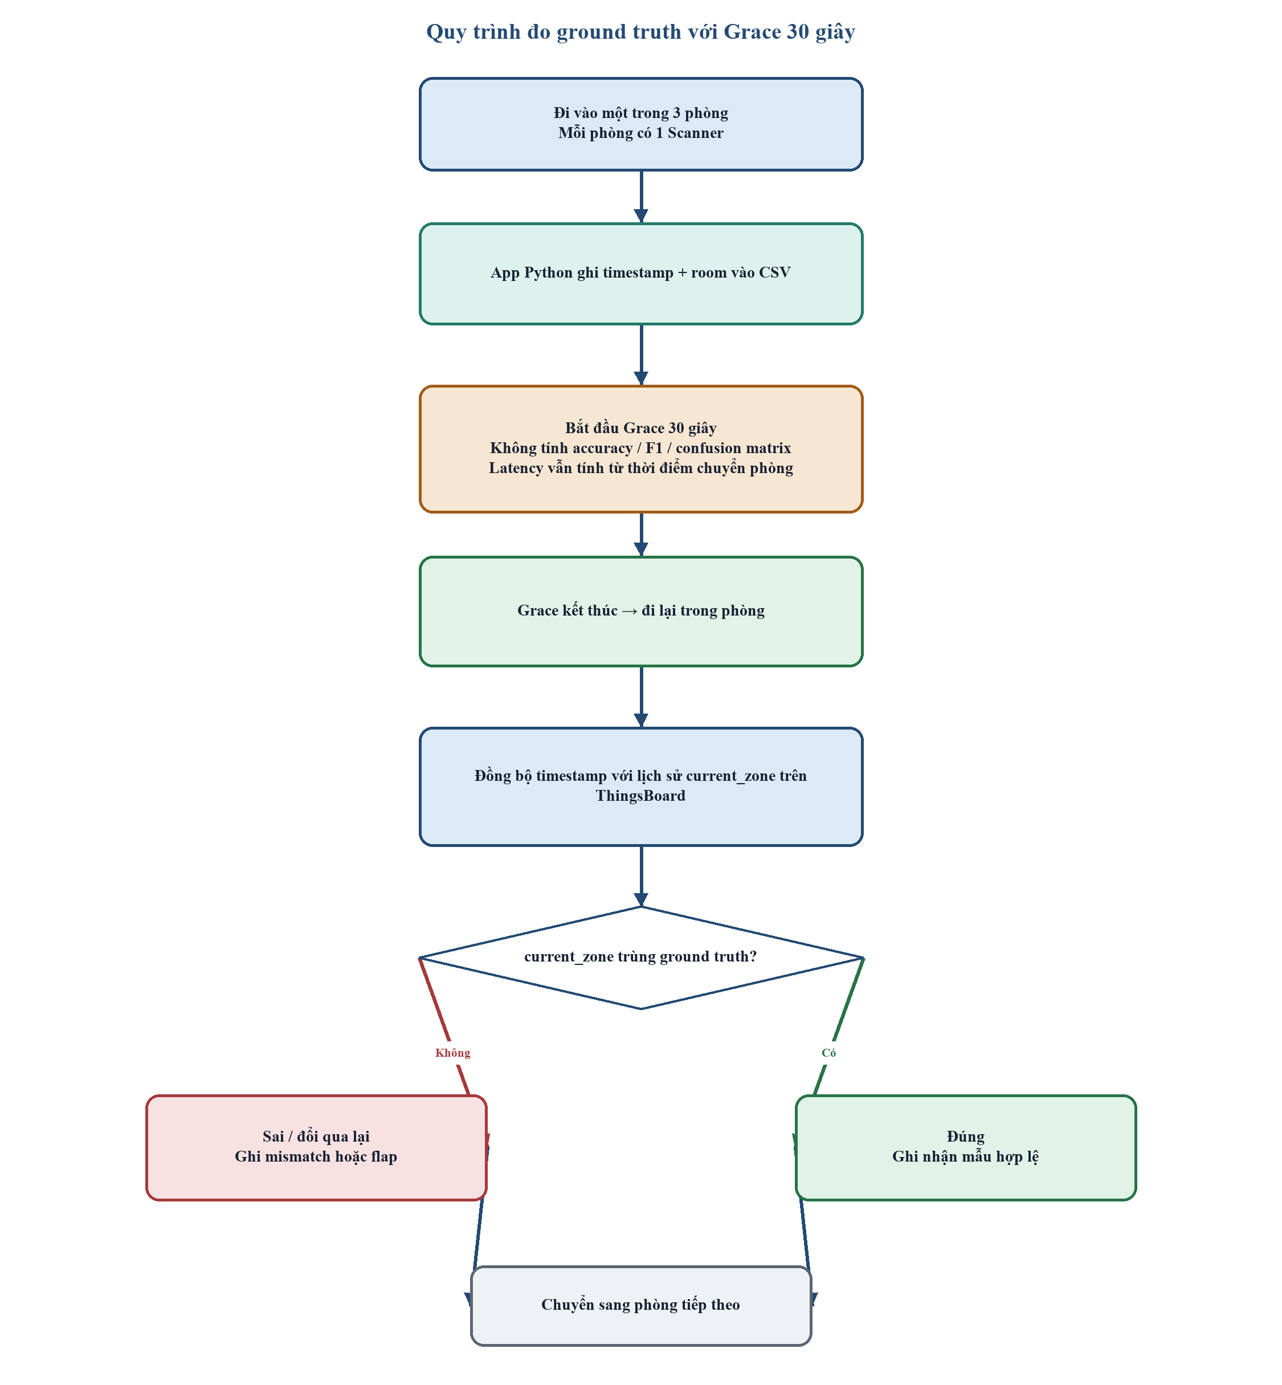
Hình 14. Quy trình ghi ground truth và tạo cửa sổ đánh giá sau Grace 30 giây

5.1.4 Quy tắc tạo tập đánh giá
Với hai mốc liên tiếp tᵢ và tᵢ₊₁, khoảng ground truth của phòng rᵢ được định nghĩa là Iᵢ = [tᵢ, tᵢ₊₁). Khoảng Grace là Gᵢ = [tᵢ, min(tᵢ + 30 s, tᵢ₊₁)). Cửa sổ dùng để chấm điểm phân loại được giới hạn thành Eᵢ = [tᵢ + 30 s, min(tᵢ + 90 s, tᵢ₊₁)). Như vậy, mỗi lần vào phòng đóng góp tối đa 60 giây sau Grace; thời gian di chuyển sang phòng kế tiếp không bị tính nhầm vào phòng trước.
Timestamp của ground truth và ThingsBoard được đưa về cùng múi giờ và đơn vị mili giây. Chuỗi current_zone_num được tái lấy mẫu trên lưới 1 giây; dự đoán gần nhất chỉ được giữ tối đa 10 giây, sau đó được đánh dấu thiếu telemetry. Đây là ngưỡng freshness của phép ghép ngoại tuyến, không phải SCANNER_VALID_MS. Metadata của ba phiên ghi SCANNER_VALID_MS = 5 000 ms, hysteresis 5 dB và debounce bằng 2.
Độ trễ chuyển phòng được tính trực tiếp từ các mốc ground truth của ba phiên. t_stable là giây đầu tiên hệ thống dự đoán đúng phòng và duy trì liên tục ít nhất 5 giây; Lᵢ = t_stable − tᵢ. Grace không bị trừ khỏi Lᵢ. Mốc đầu phiên, mốc đóng cuối phiên và một lần sai lệch thao tác ở Phiên 3 không được dùng trong thống kê độ trễ hoặc flapping.

5.2 Tập ground truth của cấu hình 3 Scanner

5.2.1 Phạm vi bản ghi và tách phiên đo
Tập đánh giá gồm ba phiên độc lập thực hiện trong ngày 29/07/2026. Mỗi phiên có 12 khoảng đánh giá, tương ứng bốn vòng qua ba phòng, và một mốc đóng cuối phiên để khép kín khoảng thứ 12. Tổng cộng có 36 cửa sổ phòng được xử lý bằng cùng giao thức Grace 30 giây, đi lại 60 giây và cùng quy tắc lấy mẫu telemetry.
Bảng 8. Các phiên ground truth được sử dụng

Phiên | Thời gian | Chuỗi 12 phòng đánh giá | Số khoảng
1 | 17:03:29–17:23:29  29/07/2026 | 1 → 3 → 2 → 1 → 3 → 2 → 1 → 3 → 2 → 1 → 3 → 2 | 12
2 | 17:30:28–17:50:31  29/07/2026 | 1 → 2 → 3 → 1 → 2 → 3 → 1 → 2 → 3 → 1 → 2 → 3 | 12
3 | 18:02:14–18:23:35  29/07/2026 | 3 → 2 → 1 → 3 → 2 → 1 → 3 → 2 → 1 → 3 → 2 → 1 | 12

5.2.2 Phân bố thời gian và telemetry theo phòng
Do mỗi phòng xuất hiện bốn lần trong mỗi phiên, thiết kế tạo 12 cửa sổ đánh giá cho mỗi lớp. Mỗi cửa sổ đóng góp đúng 60 giây sau Grace, tương đương 720 thời điểm đủ điều kiện trên lưới 1 giây cho mỗi phòng và 2160 thời điểm cho toàn bộ ba phiên.
Bảng 9. Phân bố mẫu đánh giá và coverage theo phòng của ba phiên

Phòng | Số khoảng | Đủ điều kiện | Quan sát | Thiếu | Coverage
Phòng 1 | 12 | 720 | 715 | 5 | 99,31%
Phòng 2 | 12 | 720 | 720 | 0 | 100,00%
Phòng 3 | 12 | 720 | 718 | 2 | 99,72%
Tổng | 36 | 2160 | 2153 | 7 | 99,68%

Thiết kế cân bằng tạo 720 thời điểm đủ điều kiện cho mỗi phòng. Phòng 1 quan sát được 715/720 thời điểm, Phòng 2 quan sát đủ 720/720 và Phòng 3 quan sát được 718/720. Tổng coverage đạt 2 153/2 160 = 99,68%; vì vậy chênh lệch số mẫu quan sát giữa các lớp là nhỏ.

5.2.3 Giá trị sử dụng và giới hạn của tập ground truth
Ground truth cung cấp nhãn phòng và cửa sổ đánh giá; current_zone_num cung cấp dự đoán của hệ thống. Sau khi ghép theo timestamp, báo cáo sử dụng độ chính xác (accuracy), ma trận nhầm lẫn, precision, recall, macro-F1, balanced accuracy và coverage để mô tả kết quả, đồng thời báo riêng số thời điểm thiếu telemetry.
Trong Phiên 3 có một sai lệch thao tác: người đo rời Phòng 2 sang Phòng 1 rồi quay lại Phòng 2 mà không ghi thêm mốc ground truth. Dữ liệu được giữ để bảo toàn bản ghi gốc, nhưng đoạn này không được dùng riêng để suy luận flapping hoặc độ trễ chuyển phòng. Ba phiên vẫn chỉ đại diện cho một mặt bằng, một tag và một cách bố trí scanner.

5.3 Đánh giá đặc trưng RSSI theo phòng

5.3.1 Cách thu thập và xử lý dữ liệu RSSI
Tag được đặt cố định lần lượt tại Phòng 2, Phòng 3 và Phòng 1 để mô tả mức phân tách RSSI. Các cửa sổ ổn định tương ứng là 21:19:42–21:20:42, 21:54:45–21:55:46 và 21:57:35–21:58:32 ngày 29/07/2026. Đây là phép đo chẩn đoán vị trí đặt Scanner và không được gộp vào ba phiên ground truth dùng để tính độ chính xác tại Mục 5.5.
Dashboard giữ giá trị RSSI gần nhất nên một đoạn nằm ngang chưa chắc tương ứng với báo cáo mới. Thống kê chỉ nhận mẫu khi timestamp ts_scan_01, ts_scan_02 hoặc ts_scan_03 của Scanner tương ứng được cập nhật; cách lọc này tránh mang tiếp giá trị cũ. Tại thời điểm đo RSSI riêng, Rule Chain dùng hysteresis 5 dB, debounce bằng 2 và SCANNER_VALID_MS = 10 000 ms.
Bảng 10. Thống kê RSSI của ba scanner khi Tag được đặt cố định theo phòng
Phòng thực tế | Scanner | N | Mean (dBm) | SD (dB) | Min | Max
WC 1 | Scanner 01 | 11 | -66,27 | 1,01 | -68 | -65
WC 1 | Scanner 02 | 0 | — | — | — | —
WC 1 | Scanner 03 | 10 | -87,70 | 0,95 | -90 | -87
Bedroom 1 | Scanner 01 | 13 | -92,69 | 3,35 | -100 | -87
Bedroom 1 | Scanner 02 | 13 | -69,77 | 1,17 | -73 | -68
Bedroom 1 | Scanner 03 | 11 | -76,55 | 1,92 | -78 | -73
Bedroom 2 | Scanner 01 | 13 | -87,15 | 2,23 | -93 | -86
Bedroom 2 | Scanner 02 | 8 | -76,25 | 3,58 | -82 | -74
Bedroom 2 | Scanner 03 | 18 | -52,89 | 1,78 | -56 | -50

Kết quả cho thấy scanner đặt trong phòng thực tế đều tạo RSSI trung bình lớn nhất. Tại Phòng 2, Scanner 02 đạt -69,77 dBm và cao hơn Scanner 03 khoảng 6,78 dB; đây là trường hợp có biên phân tách nhỏ nhất. Tại Phòng 3, Scanner 03 đạt -52,89 dBm và cao hơn đối thủ gần nhất khoảng 23,36 dB. Tại Phòng 1, Scanner 01 đạt -66,27 dBm, cao hơn Scanner 03 khoảng 21,43 dB; Scanner 02 không phát sinh report mới trong cửa sổ nên không dùng giá trị -84 dBm được giữ trên đồ thị để tính thống kê.

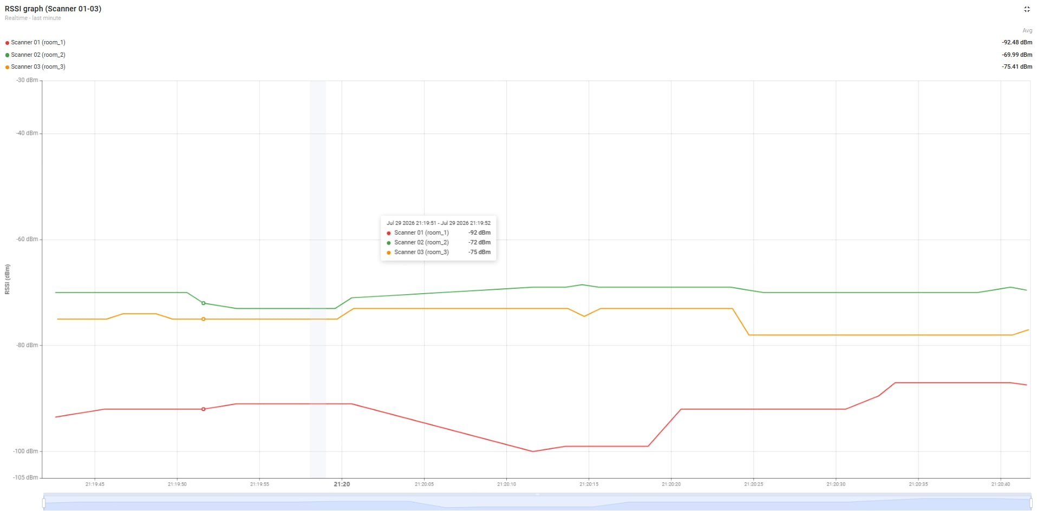
Hình 15. RSSI của ba scanner khi Tag được đặt cố định tại Phòng 2
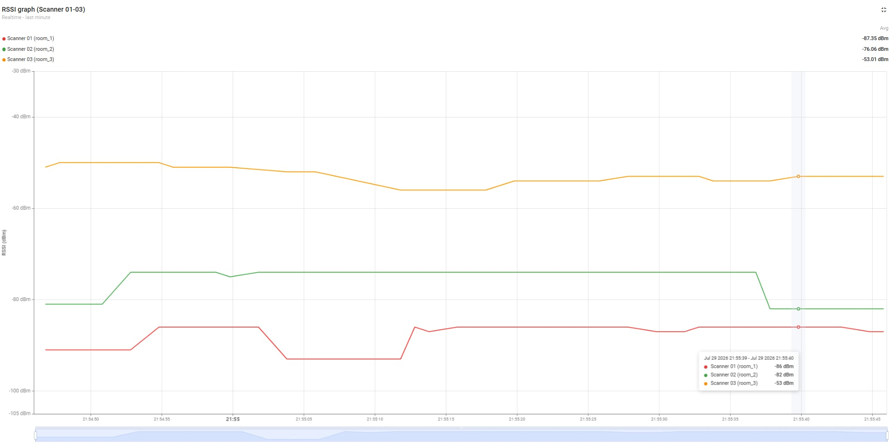
Hình 16. RSSI của ba scanner khi Tag được đặt cố định tại Phòng 3

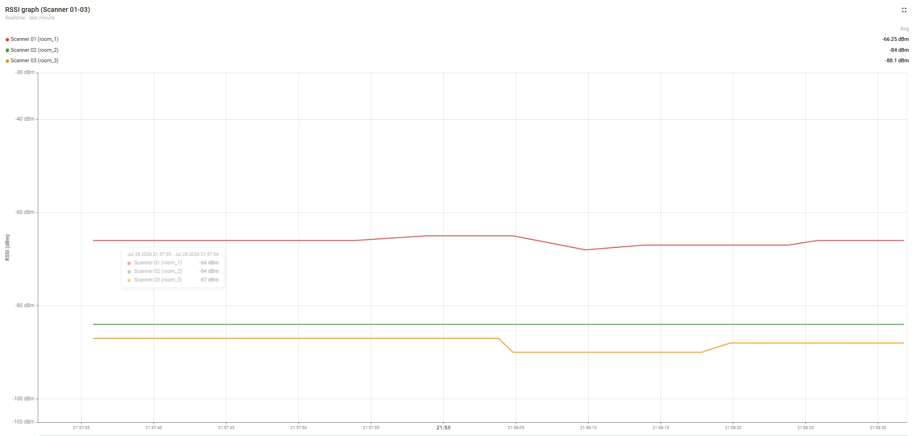
Hình 17. RSSI của ba scanner khi Tag được đặt cố định tại Phòng 1
Ở phép đo Phòng 1, hệ thống còn giữ trạng thái Phòng 3 trong một số report đầu cửa sổ do các scanner cập nhật không đồng đều. Sau khi Scanner 01 tiếp tục gửi RSSI mới, current_zone_num chuyển về Phòng 1 lúc 21:58:00 và duy trì ổn định. Hiện tượng này cho thấy khi diễn giải biểu đồ cần xét đồng thời RSSI và độ tuổi ts_scan của từng scanner; chỉ nhìn đường RSSI được giữ trên dashboard có thể khiến giá trị stale bị hiểu nhầm là tín hiệu đang còn hiệu lực.

5.4 Thời gian khởi động và đưa hệ thống vào hoạt động
Phép thử đo thời gian từ lúc cấp nguồn đến khi Tag đầu tiên xuất hiện trên dashboard. ThingsBoard được khởi động trước; sau đó lần lượt cấp nguồn cho Gateway, Relay, ba Scanner và Tag.
Bảng 11 trình bày giá trị trung bình và độ lệch chuẩn của năm lần đo.
Bảng 11. Thời gian khởi động và đưa hệ thống vào hoạt động

Sự kiện | Thời gian (s)
Gateway kết nối Wi-Fi + MQTTS | 4,2 ± 0,5
Provisioning Relay (từ khi cấp nguồn) | 6,8 ± 1,1
Provisioning 3 Scanner (song song) | 9,5 ± 1,8
Config APP_KEY_ADD + MODEL_APP_BIND | 3,2 ± 0,4
Tag đầu tiên xuất hiện trên dashboard | 21,5 ± 2,3
Tag xuất hiện trên dashboard sau 21,5 ± 2,3 giây. Giai đoạn chiếm nhiều thời gian nhất là provisioning ba Scanner, vì Gateway xử lý các phiên provisioning theo thứ tự dù các node cùng được cấp nguồn.

5.5 Độ chính xác định vị theo phòng của cấu hình 3 Scanner

5.5.1 Dữ liệu và cách chấm điểm
Phép đánh giá sử dụng ba phiên và 36 cửa sổ phòng tại Mục 5.2. Mỗi cửa sổ lấy đúng 60 giây sau Grace 30 giây, tái lấy mẫu trên lưới 1 giây và áp dụng freshness ngoại tuyến 10 giây. Cả ba phiên giữ cùng bố trí Scanner, cùng một Tag, hysteresis 5 dB, debounce bằng 2 và SCANNER_VALID_MS = 5 000 ms.
Coverage là tỷ lệ thời điểm có dự đoán hợp lệ. Độ chính xác trên mẫu quan sát chỉ dùng thời điểm có telemetry; độ chính xác nghiêm ngặt xem thời điểm thiếu là sai. Precision, recall và F1-score được tính cho từng phòng rồi lấy trung bình macro. Trong ma trận nhầm lẫn, cột biểu diễn phòng thực tế và hàng biểu diễn phòng dự đoán.

5.5.2 Kết quả định lượng
Ba phiên tạo 2 160 thời điểm đủ điều kiện sau Grace. Có 2 153 thời điểm có telemetry hợp lệ và 7 thời điểm thiếu, tương ứng coverage 99,68%. Hệ thống dự đoán đúng 1 965/2 153 thời điểm quan sát, đạt độ chính xác gộp 91,27%; nếu xem thời điểm thiếu là sai, độ chính xác nghiêm ngặt đạt 90,97%. Độ chính xác trung bình giữa ba phiên là 91,27% với độ lệch chuẩn 4,38 điểm phần trăm.
Bảng 12. Tóm tắt kết quả định vị của Phiên 1

Chỉ số | Kết quả
Số vòng đo | 4
Số khoảng đánh giá | 12
Số thời điểm đủ điều kiện | 720
Telemetry quan sát được | 720
Thiếu telemetry | 0 (0,00%)
Coverage | 100,00%
Dự đoán đúng | 674
Accuracy trên mẫu quan sát | 93,61%
Accuracy nghiêm ngặt | 93,61%
Macro-F1 | 93,59%
Balanced accuracy | 93,61%

Bảng 13. Tóm tắt kết quả định vị của Phiên 2
Chỉ số | Kết quả
Số vòng đo | 4
Số khoảng đánh giá | 12
Số thời điểm đủ điều kiện | 720
Telemetry quan sát được | 715
Thiếu telemetry | 5 (0,69%)
Coverage | 99,31%
Dự đoán đúng | 672
Accuracy trên mẫu quan sát | 93,99%
Accuracy nghiêm ngặt | 93,33%
Macro-F1 | 94,05%
Balanced accuracy | 93,99%

Bảng 14. Tóm tắt kết quả định vị của Phiên 3
Chỉ số | Kết quả
Số vòng đo | 4
Số khoảng đánh giá | 12
Số thời điểm đủ điều kiện | 720
Telemetry quan sát được | 718
Thiếu telemetry | 2 (0,28%)
Coverage | 99,72%
Dự đoán đúng | 619
Accuracy trên mẫu quan sát | 86,21%
Accuracy nghiêm ngặt | 85,97%
Macro-F1 | 86,31%
Balanced accuracy | 86,24%

Bảng 15. Ma trận nhầm lẫn gộp của ba phiên đo

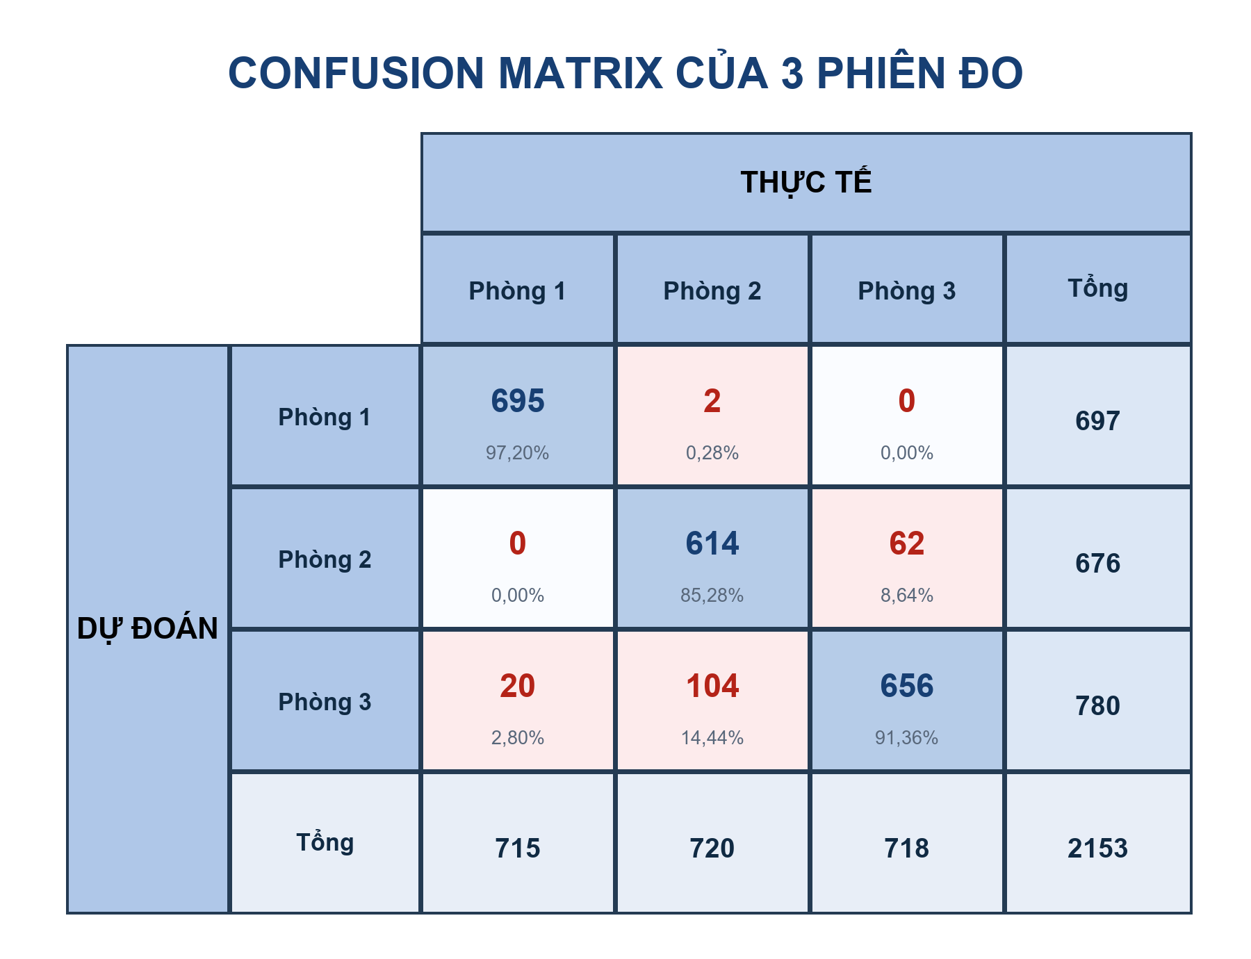
Bảng 16. Precision, recall và F1-score theo từng phòng
Lớp | Precision (%) | Recall (%) | F1-score (%) | N
Phòng 1 | 99,71 | 97,20 | 98,44 | 715
Phòng 2 | 90,83 | 85,28 | 87,97 | 720
Phòng 3 | 84,10 | 91,36 | 87,58 | 718
Trung bình macro | 91,55 | 91,28 | 91,33 | 2153

5.5.3 Phân tích sai số và giới hạn
Sai số tập trung chủ yếu ở cặp Phòng 2–Phòng 3: 104 thời điểm thực tế thuộc Phòng 2 bị nhận thành Phòng 3 và 62 thời điểm thực tế thuộc Phòng 3 bị nhận thành Phòng 2. Tổng cộng 166/188 lỗi, tương đương 88,30%, nằm ở cặp ranh giới này. Phòng 1 đạt precision 99,71% và recall 97,20%, cho thấy được tách tương đối rõ khỏi hai phòng còn lại.
Phòng 3 có precision thấp nhất, đạt 84,10%, do một số lượng đáng kể mẫu của Phòng 2 bị kéo sang Phòng 3. Phòng 2 có recall 85,28%, phản ánh hiện tượng tín hiệu của Scanner 03 cạnh tranh với Scanner 02 trong một số đoạn đo. Kết quả này phù hợp với bố trí thực tế: Phòng 2 và Phòng 3 nằm gần nhau và bị ngăn bởi một bức tường mỏng, trong khi độ cao và môi trường xung quanh các scanner không hoàn toàn đồng nhất.
Phiên 3 đạt độ chính xác 86,21%, thấp hơn hai phiên đầu. Ngoài dao động RSSI ở ranh giới Phòng 2–Phòng 3, phiên này còn chứa sai lệch thao tác nêu tại Mục 5.2.3. Kết quả vẫn được giữ trong thống kê gộp nhưng không được dùng riêng để suy luận latency hoặc flapping.
Ba phiên đo cho thấy hệ thống có khả năng định vị mức phòng ổn định trong bố trí thử nghiệm hiện tại. Tuy nhiên, kết quả vẫn giới hạn ở một mặt bằng, một tag và ba scanner. Để khái quát hóa, cần lặp lại với nhiều vị trí đặt tag, thay đổi có kiểm soát chiều cao và hướng anten của scanner, đồng thời thực hiện phép đo độ trễ chuyển phòng và flapping theo giao thức riêng.

5.6 Độ trễ chuyển phòng và flapping

5.6.1 Phép thử độc lập tại biên phòng
Phép thử kéo dài 5 phút được thực hiện tại khu vực ranh giới giữa hai phòng nhằm quan sát ảnh hưởng của ngưỡng hysteresis đến hiện tượng chuyển phòng không ổn định. Cấu hình vận hành gồm hysteresis 5 dB, debounce hai lần và SCANNER_VALID_MS = 10 000 ms. Các mức 8 dB và 12 dB chỉ được khảo sát sơ bộ để nhận biết xu hướng, không phải kết quả tối ưu hóa có lặp lại.
Bảng 17. Số lần flap trong 5 phút tại biên phòng
Hysteresis (dBm) | Số flap | Ghi chú
5 | 2 | Tạo thành một chu kỳ đúng → sai → đúng; trạng thái sai kéo dài 4,503 s.
8 | 0 | Không ghi nhận đổi zone ngoài ý muốn trong lần thử; chưa đo độ trễ tương ứng.
12 | 0 | Không ghi nhận đổi zone ngoài ý muốn; ngưỡng lớn làm tăng độ trễ chuyển phòng.

Với ngưỡng 5 dB, hai lần đổi zone ngoài ý muốn tạo thành một chu kỳ flapping hoàn chỉnh: hệ thống chuyển từ phòng đúng sang phòng sai rồi quay về phòng đúng sau 4,503 giây. Khi tăng hysteresis lên 8 dB và 12 dB, phép thử không ghi nhận flapping, nhưng chưa đủ dữ liệu để kết luận hai ngưỡng này tốt hơn vì độ trễ chuyển phòng chưa được đo đồng thời.
Phép thử trên chỉ cung cấp bằng chứng tham khảo tại một vị trí biên. Kết quả flapping chính của đề tài được trình bày tại Mục 5.6.3, dựa trên 35 cửa sổ sau Grace của ba phiên ground truth. Hai kết quả bổ trợ cho nhau: phép thử biên cho thấy ảnh hưởng trực tiếp của hysteresis, còn dữ liệu ba phiên phản ánh mức độ flapping trong điều kiện người đo đi lại thực tế.

5.6.2 Độ trễ chuyển phòng trong ba phiên
Độ trễ được tính từ thời điểm người đo ghi nhận chuyển phòng đến t_stable. Chuỗi current_zone_num được tái lấy mẫu mỗi giây, giữ giá trị gần nhất tối đa 10 giây và yêu cầu đúng phòng liên tục 5 giây. Thống kê chính gồm 32 lần chuyển đúng quy trình; tất cả đều hội tụ.
Bảng 18. Thống kê độ trễ chuyển phòng của ba phiên đo
Chỉ số | Kết quả
Số lần chuyển đúng quy trình | 32
Số lần hội tụ | 32/32
Mean ± SD | 13,34 ± 12,55 s
Median | 10,00 s
P95 | 47,90 s
Min – Max | 1–50 s
Hội tụ trong 10 s | 18/32 (56,25%)
Hội tụ trong Grace 30 s | 29/32 (90,63%)
Median 10,00 s cho biết một nửa số lần chuyển phòng ổn định trong tối đa 10 giây. Mean cao hơn median và P95 đạt 47,90 s do ba sự kiện vượt Grace 30 giây. Hướng Phòng 3 → Phòng 2 chậm nhất, phù hợp với vùng cạnh tranh RSSI và phần lớn lỗi phân loại đã quan sát tại ranh giới hai phòng.
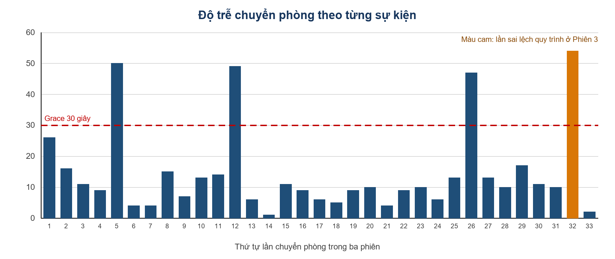
Hình 18. Độ trễ chuyển phòng theo từng sự kiện trong ba phiên đo
Cột màu cam là lần sai lệch thao tác ở Phiên 3: người đo rời Phòng 2 rồi quay lại mà không ghi mốc mới. Sự kiện này được hiển thị để minh bạch nhưng bị loại khỏi 32 lần chuyển dùng cho thống kê chính.

5.6.3 Flapping trong ba phiên ground truth
Flapping được đánh giá trong 35 cửa sổ đi lại, mỗi cửa sổ dài 60 giây sau Grace. Một chu kỳ hoàn chỉnh là chuỗi đúng → sai → đúng trong cùng cửa sổ. Lần đổi zone đơn lẻ không được gọi là một chu kỳ nếu chưa quay về phòng đúng trước khi cửa sổ kết thúc.
Bảng 19. Kết quả flapping trong 35 cửa sổ sau Grace
Phạm vi | Cửa sổ | Đổi zone | Chu kỳ | Lệch
Phiên 1 | 12 | 9 | 4 | 0
Phiên 2 | 12 | 5 | 1 | 1
Phiên 3 hợp lệ | 11 | 8 | 2 | 2
Tổng | 35 | 22 | 7 | 3
Phòng 1 | 12 | 2 | 0 | 0
Phòng 2 | 11 | 13 | 5 | 0
Phòng 3 | 12 | 7 | 2 | 3
Bảy chu kỳ hoàn chỉnh tương ứng 0,20 chu kỳ/phút. Trạng thái sai của các chu kỳ hoàn chỉnh kéo dài trung bình 5,29 s, trung vị 6 s và nằm trong khoảng 2–8 s. Phòng 2 chiếm 5/7 chu kỳ; Phòng 3 có cả ba lần lệch chưa phục hồi trong cùng cửa sổ. Kết quả xác nhận vùng Phòng 2–Phòng 3 là điểm cần ưu tiên khi điều chỉnh vị trí Scanner.

5.7 Tự phục hồi

5.7.1 Rút nguồn Gateway
Kịch bản: hệ thống chạy ổn định, sau đó rút nguồn Gateway 60 s rồi cấp lại. Đo thời gian từ lúc cấp lại nguồn đến khi tag hiển thị lại trên dashboard.
Sau khi cấp nguồn lại, Gateway khôi phục node table từ NVS, kết nối lại Wi-Fi và MQTTS; mesh không cần provisioning lại khi cấu hình còn hợp lệ. Thời gian phục hồi trung bình của ba lần thử là 8,7 giây.

5.7.2 Rút nguồn 1 Scanner
Khi Scanner 02 mất nguồn trong 2 phút, hệ thống không còn nguồn RSSI đại diện trực tiếp cho Phòng 2 nên khả năng phân loại tại phòng này suy giảm. Sau khi cấp nguồn lại, Scanner tự tham gia lại quy trình provisioning và Gateway cập nhật node table. Thời gian phục hồi ghi nhận là 12,4 giây.

5.7.3 Rút Relay
Khi Relay bị rút nguồn, các Scanner phụ thuộc đường chuyển tiếp có thể mất đường về Gateway. Sau 30 giây không nhận TAG_STATUS, watchdog phát RESET_CMD; khi Relay được cấp nguồn lại, mạng thực hiện provisioning lại. Tổng thời gian phục hồi ghi nhận là 38,2 giây, bao gồm thời gian chờ watchdog.

5.8 OTA

5.8.1 Thời gian OTA
Thời gian OTA được tính từ lúc Gateway phát lệnh đến khi node gửi ota_result = success. Kích thước image firmware dùng trong phép thử xấp xỉ 1,1 MB.
Bảng 20. Thời gian OTA (giây)
Loại | Thời gian (s) | Ghi chú
Broadcast beacon (3 scanner song song) | 24,6 | Tổng thời gian cho cả 3.
Unicast mesh (1 relay) | 26,1 | Tuần tự.
Cập nhật broadcast cho ba Scanner hoàn tất trong 24,6 giây; nếu cập nhật tuần tự với cùng điều kiện, tổng thời gian ước tính khoảng 75 giây. Kết quả cho thấy cơ chế song song giảm đáng kể thời gian bảo trì nhóm Scanner.

5.8.2 SHA256 skip
Khi chạy lại OTA với cùng image, node so sánh SHA-256 trong header với firmware đang chạy và trả ota_result = skip mà không ghi lại flash. Thời gian trung bình là 0,8 giây.

5.8.3 Chống downgrade
Kịch bản: cố ý copy firmware phiên bản cũ (20260501000000) đè lên file server, giữ nguyên tên. Node so version của header (20260501000000) với version đang chạy (20260615120000) và reject vì new < cur. Ghi log ota_result = fail, dashboard hiển thị fail. Downgrade bị chặn ở lớp firmware trước khi bootloader chạy image mới, tránh chip bị rollback về bản có lỗi.

5.8.4 Fault injection
Ba lỗi được inject:
- HTTP 404: xoá file firmware trên server. Node báo ota_result = fail, giữ nguyên phân vùng đang chạy. Không có downtime.
- Wi-Fi timeout: chặn scanner khỏi Wi-Fi bằng cách tắt AP trong quá trình tải. Node timeout sau 30 s, fallback về mesh, tiếp tục hoạt động bình thường.
- Concurrent OTA: gửi 2 lệnh OTA_TRIGGER liên tiếp cách nhau 100 ms. Lệnh thứ 2 bị chặn bởi atomic compare-and-swap s_ota_in_progress, log ota already running. Không có tình trạng chạy 2 phiên OTA song song trên cùng chip.

5.9 Bảo mật beacon

5.9.1 Giả beacon bằng smartphone
Ứng dụng nRF Connect trên Android phát một ADV có cùng CID 0x02E5, UUID, battery, Tag ID, tx_power và sequence như Tag thật nhưng dùng mac16 ngẫu nhiên. Scanner tính lại HMAC theo khóa epoch hiện hành; do mã không khớp, beacon bị loại với log hmac_reject. Cả 100/100 lần thử đều bị từ chối, tương ứng false-accept quan sát được bằng 0%.

5.9.2 Replay attack
Trong phép thử, một ADV hợp lệ được ghi bằng btmon, phát lại sau 15 phút bằng nRF Connect và không làm hệ thống chọn một trạng thái mới. Tuy nhiên, code hiện tại không loại mọi trường hợp replay theo sequence: bản tin trùng vẫn làm mới số đo, bản tin lùi gần bị loại, còn bước nhảy lớn làm khởi tạo lại trạng thái để dung sai với Tag khởi động lại. HMAC-16 xác thực nội dung nhưng không tự bảo đảm tính mới. Do đó kết quả này chỉ là quan sát của kịch bản thử nghiệm, chưa chứng minh khả năng chống replay toàn diện.

5.9.3 Tỉ lệ false-negative HMAC
Hệ thống chạy liên tục 24 giờ và đếm beacon hợp lệ bị từ chối do HMAC mismatch sau khi lọc UUID trong danh sách cho phép. Có 34/28 654 beacon bị từ chối, tương ứng 0,12%. Với chu kỳ phát 900–1100 ms, tỷ lệ này không làm gián đoạn đáng kể chuỗi theo dõi nhưng vẫn cần được báo cáo như một giới hạn thực nghiệm.

5.10 Đánh giá tổng hợp

5.10.1 Ưu điểm
- End-to-end mã nguồn mở, tự host được toàn bộ. Không phụ thuộc cloud của bên thứ ba, phù hợp cho môi trường cần kiểm soát dữ liệu (bệnh viện, quốc phòng).
- Kiến trúc phân tầng edge–gateway–server. Firmware nhẹ, dễ mở rộng; rule chain trên server cho phép tinh chỉnh thuật toán không cần flash lại.
- Bảo mật 2 lớp độc lập. HMAC-16 với khóa epoch cho beacon layer; MQTTS + HTTPS cho transport layer. Cả hai đều có key rotation.
- OTA cho toàn hệ thống. Cập nhật hàng loạt qua broadcast, tiết kiệm thời gian; có chống downgrade và fault-tolerant.
- Tự phục hồi. Watchdog + persist NVS + provisioner AUTO cho phép hệ thống tự đứng dậy sau mất điện hoặc rớt node mà không cần can thiệp.

5.10.2 Hạn chế
- Chỉ định vị mức phòng (room-level), không cho tọa độ (x, y). Ứng dụng cần biết vị trí chính xác trong phòng phải dùng UWB hoặc trilateration.
- RSSI vẫn nhạy với người di chuyển, cửa đóng/mở và bố trí phần cứng. Qua ba phiên, độ chính xác gộp đạt 91,27% và macro-F1 đạt 91,33%, nhưng 88,30% số lỗi tập trung ở cặp Phòng 2–Phòng 3 [4], [20].
- Chưa đánh giá quy mô lớn hơn ba Scanner hoặc nhiều Tag đồng thời. Khi số node và lưu lượng tăng, độ trễ và tỷ lệ nhận gói cần được đo lại.
- Chưa đo tiêu thụ pin dài hạn của tag ở điều kiện thực (mới đo dòng peak trong lab).
- Chỉ chạy trong 1 LAN. Đa site (nhiều gateway ở nhiều toà nhà, sync qua cloud) là công việc mở rộng ở Chương 6.

5.10.3 So sánh với giải pháp thương mại
Bảng 21. So sánh định tính với một số giải pháp thương mại
Tiêu chí | Estimote | Kontakt.io | Aruba Meridian | Đề tài
Chi phí tham khảo (USD/thẻ) | ≈ 30 | ≈ 15 | Tuỳ hạ tầng | XIAO nRF52840
License năm | Có | Có | Có | Không
Mã nguồn | Đóng | Đóng | Đóng | Mở
Tự host | Không | Không | Một phần | Có
Kết quả công bố | 1–2 m | 2–3 m | 2–5 m | 91,27% (ba phiên)
Bảo mật beacon | Đóng gói | Đóng gói | Đóng gói | HMAC-16 + rotate
OTA hàng loạt | Có (cloud) | Có (cloud) | Có | Có (tự host)
Tuỳ biến thuật toán | Hạn chế | Hạn chế | Hạn chế | Toàn quyền

Hệ thống không hướng tới độ chính xác tọa độ như UWB mà ưu tiên định vị mức phòng, khả năng tự host, tùy biến thuật toán và kiểm soát dữ liệu. Các số liệu thương mại và mức giá trong bảng chỉ là tham khảo; kết quả theo mét của sản phẩm thương mại không cùng metric với accuracy phân loại phòng của đề tài nên không được dùng để so sánh trực tiếp.

CHƯƠNG 6: KẾT LUẬN

6.1 Tóm tắt đóng góp
Đề tài xây dựng một hệ thống định vị trong nhà mức phòng, mã nguồn mở, tự host được từ đầu tới cuối. Kiến trúc, BLE Mesh và kết quả Chương 5 là thành quả chung. Trong đó, đóng góp cá nhân của phần B là Gateway và tuyến xử lý server-side; các đóng góp của toàn hệ thống gồm:
- Kiến trúc phân tầng edge–gateway–server: Tag phát beacon tùy biến; ba Scanner thu nhận và lọc RSSI; Relay hỗ trợ mở rộng đường truyền BLE Mesh; Gateway chuyển dữ liệu lên ThingsBoard. Firmware chủ yếu thu thập và chuyển tiếp dữ liệu, trong khi thuật toán quyết định phòng được triển khai trên ThingsBoard Rule Chain. Cách tổ chức này cho phép thay đổi ngưỡng hysteresis, debounce và ánh xạ Scanner–phòng mà không cần biên dịch lại firmware.
- Đóng góp riêng của phần B: triển khai Gateway nhận TAG_STATUS qua callback BLE Mesh, tách callback và MQTTS bằng hàng đợi FreeRTOS, kết nối Wi-Fi/TLS, đóng gói Gateway API, giám sát heartbeat/data watchdog và phục hồi out_of_range; xây dựng Rule Chain cùng dashboard hỗ trợ nhiều Tag. OTA không thuộc đóng góp cá nhân phần B.
- Cơ chế xác thực beacon nhẹ: Payload beacon chứa sequence number và mã HMAC-16 được tính từ khóa dẫn xuất theo epoch thời gian. Cơ chế này hỗ trợ phát hiện beacon không hợp lệ và hạn chế replay trong phạm vi thiết kế. Do HMAC được rút gọn còn 16 bit, cơ chế phù hợp với mục tiêu xác thực nhẹ của hệ thống thử nghiệm nhưng không thay thế các giao thức xác thực có độ dài MAC lớn hơn trong ứng dụng yêu cầu bảo mật cao.
- Bảo vệ đường truyền và firmware: Dữ liệu Gateway–ThingsBoard được truyền bằng MQTTS; firmware OTA được tải qua HTTPS. Các node ESP32 sử dụng Secure Boot V2 và Flash Encryption, trong khi firmware Tag nRF52840 sử dụng MCUboot để kiểm tra chữ ký image. Chứng chỉ máy chủ được xác thực dựa trên CA do hệ thống tự quản lý.
- Cơ chế OTA cho các node ESP32: Gateway có thể kích hoạt cập nhật đồng thời cho ba Scanner và cập nhật Relay thông qua lệnh mesh. Quá trình OTA có kiểm tra phiên bản, so sánh SHA-256 để bỏ qua image trùng, chống downgrade và xử lý các trường hợp lỗi HTTP, mất Wi-Fi hoặc nhận nhiều lệnh OTA đồng thời. Tag nRF52840 chưa được cập nhật firmware từ xa trong phạm vi hiện tại.
- Khả năng tự phục hồi: Gateway lưu node table và cấu hình mesh trong NVS, theo dõi heartbeat/TAG_STATUS trong thời gian chạy, phát hiện node offline và kích hoạt khôi phục khi toàn tuyến mất traffic. Trạng thái out_of_range được giữ pending để phát lại sau khi MQTT kết nối lại.
- Cơ chế hạn chế flapping có thể tinh chỉnh: Rule Chain dùng hysteresis 5 dB, debounce leaky-bucket và giới hạn độ tươi dữ liệu. Trong 35 cửa sổ sau Grace, 22 lần đổi zone tạo 7 chu kỳ flapping hoàn chỉnh, tương đương 0,20 chu kỳ/phút.
- Kết quả định vị ba phòng: accuracy gộp đạt 91,27%, macro-F1 đạt 91,33% và coverage đạt 99,68%. Trên 32 lần chuyển đúng quy trình, latency có median 10,00 s, mean 13,34 ± 12,55 s và P95 47,90 s; 90,63% số lần hội tụ trong Grace 30 giây.
- Khả năng tái sử dụng: Gateway và ThingsBoard tách rõ thu nhận, vận chuyển và quyết định phòng. Mỗi Tag là một child device với state độc lập; dashboard tổng quan–chi tiết cho phép mở rộng số Tag trong giới hạn tài nguyên mà không nhân bản logic xử lý.
Kết quả chứng minh hệ thống hoạt động được ở mức phòng trong mặt bằng thử nghiệm, có coverage cao và đa số lần chuyển hội tụ trong Grace 30 giây. Tuy nhiên, kết luận mới dựa trên ba phiên, một Tag và một cách bố trí phần cứng.

6.2 Hạn chế
Một số điểm chưa hoàn thiện trong phạm vi đề tài:
- Hệ thống chỉ định vị mức phòng, không xuất tọa độ (x, y). Ứng dụng cần vị trí chính xác bên trong phòng phải dùng hoặc kết hợp phương pháp khác như UWB, trilateration hoặc fingerprinting.
- Chỉ chạy trong 1 LAN. Chưa xử lý đa site với nhiều gateway ở các toà nhà khác nhau, sync qua cloud.
- Quy mô lớn hơn ba Scanner và nhiều Tag đồng thời chưa được đánh giá. Phép đo latency hiện là độ trễ quan sát đầu cuối từ mốc ground truth đến trạng thái đúng ổn định; chưa tách riêng thời gian của Tag, Scanner, BLE Mesh, Gateway, MQTT và Rule Chain.
- Chưa đo tiêu thụ pin dài hạn của tag. Mới đo dòng peak trong lab, chưa chạy tag pin thực tế đến khi hết pin để lấy tuổi thọ thực.
- Chưa test trong môi trường có nhiễu 2.4 GHz nặng. Nhà máy sản xuất có nhiều motor và Wi-Fi mật độ cao có thể ảnh hưởng RSSI.
- RSSI nhạy với người di chuyển, cửa đóng/mở, hướng anten, bề mặt kim loại và độ cao đặt Scanner. Ba Scanner trong phép đo chưa được đặt ở cùng độ cao, nên kết quả chưa tách hoàn toàn ảnh hưởng của thuật toán khỏi ảnh hưởng bố trí vật lý.

6.3 Hướng phát triển

6.3.1 Định vị tọa độ (x, y) bằng trilateration
Hệ thống hiện phân loại phòng từ RSSI tương đối. Có thể mở rộng bằng cách hiệu chỉnh mô hình path-loss, thu đồng thời RSSI từ ít nhất ba Scanner, giải trilateration và dùng Kalman 2D hoặc particle filter để làm mượt quỹ đạo [5], [6].

6.3.2 Học máy hiệu chỉnh path-loss theo môi trường
Hệ số path-loss n = 2,5 hiện chỉ phục vụ phép ước lượng khoảng cách tham khảo, không tham gia trực tiếp vào quyết định phòng. Trong hướng phát triển, mô hình hồi quy có thể học tham số theo từng cặp Tag–Scanner hoặc theo trạng thái môi trường từ dữ liệu ground truth; mô hình phải được kiểm chứng trên tập đo độc lập trước khi triển khai.

6.3.3 Fleet management đa site
Hiện chỉ 1 gateway trên 1 LAN. Mở rộng: nhiều gateway ở nhiều toà nhà, sync config (khóa HMAC, ngưỡng thuật toán) và telemetry qua cloud ThingsBoard PE (Professional Edition) hoặc self-host cluster. Đòi hỏi thêm cơ chế phân quyền theo tenant, dashboard cấp portfolio.

6.3.4 Chống nhiễu 2.4 GHz
Cần đánh giá khả năng cùng tồn tại với Wi-Fi bằng phép đo có kiểm soát lưu lượng 2,4 GHz và khảo sát Bluetooth LE Coded PHY nếu phần cứng hai phía hỗ trợ. Mỗi thay đổi phải được đo lại về tỷ lệ nhận gói, độ trễ và độ chính xác thay vì chỉ suy luận từ công suất phát.

6.3.5 Tích hợp thêm cảm biến trên Tag
Tag hiện chỉ phát beacon. Nếu thêm gia tốc kế MPU6050, tag có thể phát hiện té ngã (đột biến gia tốc), phát hiện tag không di chuyển (tag bị quên), hoặc dead-reckoning ngắn hạn khi mất BLE. Dữ liệu này gửi kèm trong payload ADV mở rộng (Bluetooth 5) hoặc qua GATT connection khi cần.

TÀI LIỆU THAM KHẢO
[1] Rondón, R., Mahmood, A., Grimaldi, S., & Gidlund, M. (2019). Understanding the performance of Bluetooth Mesh: Reliability, delay, and scalability analysis. IEEE Internet of Things Journal, 7(3), 2089–2101.
[2] Aijaz, A., Stanoev, A., London, D., & Marot, V. (2021). Demystifying the performance of Bluetooth Mesh: Experimental evaluation and optimization. In 2021 Wireless Days (WD) (pp. 1–6). IEEE.
[3] Pérez-Díaz-de-Cerio, D., García-Lozano, M., Bardají, A. V., & Valenzuela, J. L. (2020). Bluetooth Mesh analysis, issues, and challenges. IEEE Access, 8, 53784–53800.
[4] Milano, F., da Rocha, H., Laracca, M., Ferrigno, L., Espírito Santo, A., Salvado, J., & Paciello, V. (2024). BLE-based indoor localization: Analysis of some solutions for performance improvement. Sensors, 24(2), 376.
[5] Bembenik, R., & Falcman, K. (2020). BLE indoor positioning system using RSSI-based trilateration. Journal of Wireless Mobile Networks, Ubiquitous Computing, and Dependable Applications, 11(3), 50–69.
[6] Zhuang, Y., Yang, J., Li, Y., Qi, L., & El-Sheimy, N. (2016). Smartphone-based indoor localization with Bluetooth Low Energy beacons. Sensors, 16(5), 596.
[7] Wang, H., Ganesh, G., Zon, M., Ghosh, O., Siu, H., & Fang, Q. (2025). A BLE-based turnkey indoor positioning system for mobility assessment in aging-in-place settings. PLOS Digital Health, 4(4), e0000774.
[8] Skýpalová, E., Boroš, M., Loveček, T., & Veľas, A. (2025). Innovative indoor positioning: BLE beacons for healthcare tracking. Electronics, 14(10), 2018.
[9] Kalynchuk, T. N. (2026). Indoor positioning with Bluetooth Low Energy and Extended Kalman Filter. Electronics and Information Technologies, 33, 31–42.
[10] Wu, J., Nan, Y., Kumar, V., Tian, D. J., Bianchi, A., Payer, M., & Xu, D. (2020). BLESA: Spoofing attacks against reconnections in Bluetooth Low Energy. In 14th USENIX Workshop on Offensive Technologies (WOOT 20).
[11] Ferrag, M. A., Maglaras, L. A., Janicke, H., & Jiang, J. (2016). Authentication protocols for the Internet of Things: A comprehensive survey. arXiv:1612.07206.
[12] Mesa-Simon, M., Escobar-Molero, A., Parrilla, L., Morales, D. P., Álvarez-Bermejo, J. A., & Romero, F. J. (2025). Integration of hardware security modules into BLE beacons: Fundamentals and use in a secure and private geofencing application. Internet of Things, 101762.
[13] M'Raihi, D., Machani, S., Pei, M., & Rydell, J. (2011). TOTP: Time-based one-time password algorithm (RFC 6238). Internet Engineering Task Force.
[14] Gupta, B. (2016). A replay-attack-resistant message authentication scheme using time-based keying hash functions and unique message identifiers. arXiv:1602.02148.
[15] Wang, R., & Yan, Y. (2022). A survey of secure boot schemes for embedded devices. In 2022 24th International Conference on Advanced Communication Technology (ICACT) (pp. 224–227). IEEE.
[16] El Jaouhari, S., & Bouvet, E. (2022). Secure firmware over-the-air updates for IoT: Survey, challenges, and discussions. Internet of Things, 18, 100508.
[17] Haq, S. U., Singh, Y., Sharma, A., Gupta, R., & Gupta, D. (2023). A survey on IoT and embedded-device firmware security: Architecture, extraction techniques, and vulnerability analysis frameworks. Discover Internet of Things, 3(1), 17.
[18] Al-Muqarm, A. A., Alkhafajee, A., Alwan, A., & Alardawy, Z. (2022). Security and performance analysis of MQTT with TLS in IoT networks. In International Conference on Engineering Technology and Their Applications (IICETA).
[19] Paris, I. L. B. M., Habaebi, M. H., & Zyoud, A. M. (2023). Implementation of SSL/TLS security with MQTT protocol in an IoT environment. Wireless Personal Communications, 132(1), 163–182.
[20] Ramirez, R., Huang, C. Y., Liao, C. A., Lin, P. T., Lin, H. W., & Liang, S. H. (2021). A practice of BLE RSSI measurement for indoor positioning. Sensors, 21(15), 5181.
[21] Bluetooth Special Interest Group. (2026). Assigned Numbers.
https://www.bluetooth.com/specifications/assigned-numbers/
[22] Bluetooth Special Interest Group. (2023). Mesh Protocol Specification (Version 1.1). https://www.bluetooth.com/specifications/specs/mesh-protocol/

PHỤ LỤC A: OPCODE VÀ MÃ ĐỊNH DANH BLUETOOTH
Các giá trị dưới đây được đối chiếu với mã nguồn Gateway, Scanner, Relay và Tag. Vendor opcode của đề tài là Access opcode ba octet; các AD Type và Company Identifier được đối chiếu theo Bluetooth SIG [21], [22].
Bảng 22. Các vendor opcode của hệ thống
Opcode | Chiều và payload | Chức năng
TAG_STATUS  C0 E5 02 | Scanner→Gateway  8 byte | Gửi báo cáo Tag 8 byte: Scanner, pin, Tag ID, RSSI, khoảng cách và tỷ lệ mất gói.
RESET_CMD  C5 E5 02 | Gateway→Node  1 byte | Yêu cầu xóa trạng thái cần thiết, khởi động lại và tham gia lại mạng.
OTA_TRIGGER  C6 E5 02 | Gateway→Node  1 byte | Kích hoạt quy trình Wi-Fi/HTTPS OTA cho Scanner hoặc Relay.
OTA_RESULT  C7 E5 02 | Node→Gateway  1 byte | Trả trạng thái OTA; 0 là thành công, giá trị khác 0 là lỗi.
OTA_KEY_PUSH  C8 E5 02 | Gateway→Scanner  16 byte | Đẩy khóa HMAC 16 byte cho OTA-beacon qua kênh Mesh đã bảo vệ bằng AppKey.
Ba octet được ghi theo thứ tự truyền: octet opcode C0/C5/C6/C7/C8, tiếp theo là Company ID 0x02E5 ở dạng little-endian E5 02. Model ID 0x0000 là mã do đề tài chọn trong không gian vendor model.
Bảng 23. Các mã định danh Bluetooth dùng trong hệ thống
Loại | Giá trị | Ý nghĩa và cách dùng
AD Type | 0x01 | Flags; payload dùng giá trị 0x06: LE General Discoverable và không hỗ trợ BR/EDR.
AD Type | 0x29 | PB-ADV; mang dữ liệu provisioning của Bluetooth Mesh.
AD Type | 0x2A | Mesh Message; mang bản tin mạng Mesh qua advertising bearer.
AD Type | 0x2B | Mesh Beacon; thông báo trạng thái mạng Mesh.
AD Type | 0xFF | Manufacturer Specific Data; chứa Company ID và payload beacon tùy biến.
Company ID | 0x02E5 | Bluetooth SIG cấp cho Espressif Systems (Shanghai) Co., Ltd.; đề tài dùng để tương thích với Scanner.
Vendor Model ID | 0x0000 | Mã nội bộ của vendor model, được diễn giải cùng Company ID 0x02E5.
System UUID | AB00…0000 | UUID 128 bit do đề tài tự định nghĩa để nhận dạng Tag; không phải Assigned Number của SIG.
OTA command | 0xFA | Mã lệnh nội bộ trong Manufacturer Specific Data để kích hoạt OTA-beacon.
Lưu ý: 0x02E5 là Company ID thuộc Espressif. Việc dùng giá trị này trong prototype chỉ nhằm giữ tương thích với firmware hiện tại và không tạo quyền sở hữu mã. Khi thương mại hóa, đơn vị triển khai phải dùng Company ID được Bluetooth SIG cấp hoặc một định danh hợp lệ theo thỏa thuận với nhà sản xuất.

